*Mina Hälsotjänster Hälsodeklaration - formulärtjänst SAD*

RIV-specifikation  
Kap 4.1 SAD

Utgåva PA12

**Innehållsförteckning**

1. Allmän beskrivning 8

1.1. Syfte 10

1.2. Målgrupp 11

1.2.1. Styrande dokument 11

1.2.2. Stödjande dokument 11

1.3. Arkitekturell representation 12

1.4. Arkitekturella mål 13

1.4.1. Mål 13

1.5. Arkitekturella beslut 14

1.5.1. Signering av formulär 14

1.5.2. Stöd för ärenderutin 14

1.5.3. Formulärmotor 14

1.5.4. Avgränsning användande av engagemangsindex 15

1.5.5. Presentationsregler grafiskt gränssnitt 15

1.5.6. Användargränssnitt saknas 15

1.5.7. Formulärmotor 16

1.6. Prioriterade områden 16

1.7. Följsamhet mot T-bokens styrande principer 17

1.7.1. IT2: Informationssäkerhet 17

1.7.2. IT3: Nationell funktionell skalbarhet 18

1.7.3. IT4: Lös koppling 18

1.7.4. IT5: Lokalt driven e-tjänsteförsörjning 20

1.7.5. IT6: Samverkan i federation 21

1.8. Översikt 24

1.8.1. Översikt och mål 26

1.8.2. Teknisk lösning 28

2. Användargränssnitt 32

2.1. Användargränssnitt för invånare 32

2.2. Användargränssnitt för administratör av formulärmotor 32

2.3. Användargränssnitt för medarbetare 33

2.4. Användningsfall – Översikt 34

2.5. Aktörsinformation 35

2.5.1. Användare/Patient 35

2.5.2. Medarbetare/Vård personal 35

2.5.3. Mina Vårdkontakter 35

2.5.4. Formulärmotor 35

2.5.5. Vårdsystem 36

2.5.6. Engagemangsindex 36

2.6. Logisk realisering 37

2.6.1. Flöde AF-1 Skapa formulärmall 37

2.6.2. Flöde AF-2 Begär formulärinsamling av patient 38

2.6.3. Flöde AF-3A Patient fyller i formulär (redan skapat) 40

2.6.4. Flöde AF-3B Patient fyller i formulär 42

2.6.5. Flöde AF-4 Återuppta formulär. 44

2.6.6. Flöde AF-5 Notifiera 45

2.6.7. Flöde AF-6 Vårdsystem hämtar användarens/patientens formulär. 46

3. Logisk arkitektur 47

3.1. Översikt 48

3.1.1. Övergripande komponentbeskrivning 49

4. Informationsmodell 51

4.1. Informationsflöden 51

4.1.1. Övergripande flöde 51

4.1.2. Processbeskrivning 53

4.2. Beskrivning av informationsstruktur I-delen 55

1.1 Verksamhetsorienterad domäninformationsmodell (V-DIM) 57

4.2.1. Gränssnittets koppling till informationsmodellen 58

1.2 Klasser och attribut V-DIM 61

*1.2.1* *Klass Formulär (Form)* 61

*1.2.3* *Klass Formulärmall (FormTemplateInfo)* 65

*1.2.4* *Klass Formulärmall (FormTemplate)* 68

*1.2.5* *Klass Formulärsida (TemplatePage)* 72

*1.2.6* *Klass Formulärsida (Page)* 74

*1.2.7* *Klass Frågegrupperingsmall (TemplateQuestionBlock)* 76

*1.2.8* *Klass Frågegruppering (QuestionBlock)* 77

*1.2.10* *Klass Formulärfråga mall (TemplateQuestion)* 80

*1.2.11* *Klass Formulärfråga (Question)* 84

*1.2.12* *Klass Svarsalternativ (AnswerAlternative)* 88

*1.2.13* *Klass Svar (Answer)* 90

*1.2.14* *Klass anropsbekräftelse (Status)* 91

*1.2.15* *Klass Frågerelation (QuestionSuperior)* 92

*1.2.16* *Klass kodverk (Code)* 93

*1.2.17* *Klass Malldelning (TemplatePropagate)* 94

1.3 V-MIM Formulärtjänstens meddelanden 96

1.3.1 V-MIM – FormsTemplateInfoTyp 97

1.3.2 V-MIM – FormResponseType 98

1.3.3 V-MIM – FormsResponseType 100

4.2.2. V-MIM – QuestionBlockType 101

1.3.4 V-MIM – QuestionBlockAnswersType 103

4.2.3. V-MIM – AnswerSatusType 105

4.2.4. V-MIM – FormRequestType 105

4.2.5. V-MIM - FormTemplateType 106

4.2.6. V-MIM TemplateRoutingType 106

4.2.7. V-MIM Temp,ateRouteType 106

4.2.8. V-MIM TemplateRuleType 106

4.2.9. V-MIM - TemplatePageType 107

4.2.10. V-MIM – TemplateQuestionBlockType 108

4.2.11. V-MIM – TemplateQuestionType 109

1.4 Terminologier, kodverk och identifierare (t/k/i) 110

**Figurer**

Figur 1: Översiktlig bild på lösningens olika aktörer. SAD omfattar tjänstekontraktet mellan tjänstekonsument/tjänsteproducent. 9

Figur 2: Översikt 24

Figur 3: Översikt och mål 27

Figur 4: Övergripande bild teknisk lösning 28

Figur 5:Schematisk (förenklad) användningsfallsöversikt 34

Figur 6:Aktörsinformation 35

Figur 6: Tjänstekontraktsinteraktioner 37

Figur 7: Flöde AF-2 38

Figur 8: Flöde AF-3A 40

Figur 9: Flöde AF-3B 42

Figur 10: Flöde AF-4 44

Figur 11: Flöde AF-6 46

Figur 12: Översiktlig modell över lösningens ansvarsområden. 48

Figur 13: Övergripande flöde 51

Figur 14: Informationsflöde. 54

Figur 15: Informationsmodell 57

Figur 17: Exempel Informationsmodell och grafiskt gränssnitt 58

Figur 18: Exempel Informationsmodell och grafiskt gränssnitt. 59

Figur 19: Exempel Informationsmodell och grafiskt gränssnitt. 60

|  |  |  |
| --- | --- | --- |
| **Revisionshistorik** | | |
| Version | Författare | Kommentar |
| PA1 | Marco de Luca | Utkast1 |
| PA2 | Anders Björk | Uppdatering/Revidering |
| PA3 | Marco de Luca | Uppdatering |
| PA4 | Marco de Luca | Uppdatering |
| PA5 | Marco de Luca | Uppdatering och rensning |
| PA6 | Marco de Luca | Uppdatering |
| PA6.1 | Marco de Luca | Uppdatering (mindre) |
| PA7 | Marco de Luca | Uppdatering (Feedback från Lennart E, AL-T) |
| PA8 | Marco de Luca | Uppdatering efter mötet med AL-T (2012-05-28). |
| PA9 | Marco de Luca | Uppdatering. |
| PA10 | Marco de Luca | Uppdatering. |
| PA11 | Marco de Luca | Uppdatering (publishStatus). |
| PA12 | Marco de Luca | Uppdatering av TemplateInfoType |
| PA13 | Marco de Luca | Ny major. |

1. Allmän beskrivning

Dokument beskriver hur tjänstekontraktet ”**formulärtjänst**” är implementerat hos konsumenten Mina vårdkontakter och hur producenten Siemens formulärmotor implementerar tjänstekontraktet.

**Dokumentet skall ses som en referenstillämpning av tjänstekontraktet formulärtjänst.**

Tjänstekontraktet kan användas på många olika sätt. Dokumentet bör ses som vägledande för hur andra aktörer använder tjänstekontraktet formulärtjänst.

Att kunna samla in information från användare/patienter är ett viktigt steg i många vårdprocesser. Tjänstekontraktet formulärtjänst är ett tjänstekontrakt framtaget för att ge olika verksamheter en möjlighet att samla in olika typer av information från användare/patient som en del av en vårdprocess. Formulärtjänst är en dynamisk tjänst för att samla in information, till skillnad från traditionella, fasta tjänstekontrakt som reglerar en fördefinierad process mellan två parter.

Tjänstekontraktet kan används enskilt eller i olika steg i en vårdprocess.

Exempel på användningsområden.

* Hälsodeklaration
* Uppföljning biverkningar
* Undersökningar

Dokumentet fokuserar på hur tjänstekontraktet och dess klient (tjänstekonsument) fungerar. Tanken är att olika formulärmotorer (tjänsteproducenter) skall kan ansluta sig till tjänstekontraktet för att på systematiserat sätt samla in information till vården.

Tjänstekontraktet skall kunna användas kanaloberoende vilket innebär att respektive tjänsteproducent och tjänstekonsument med stor frihet kan utforma sina system.

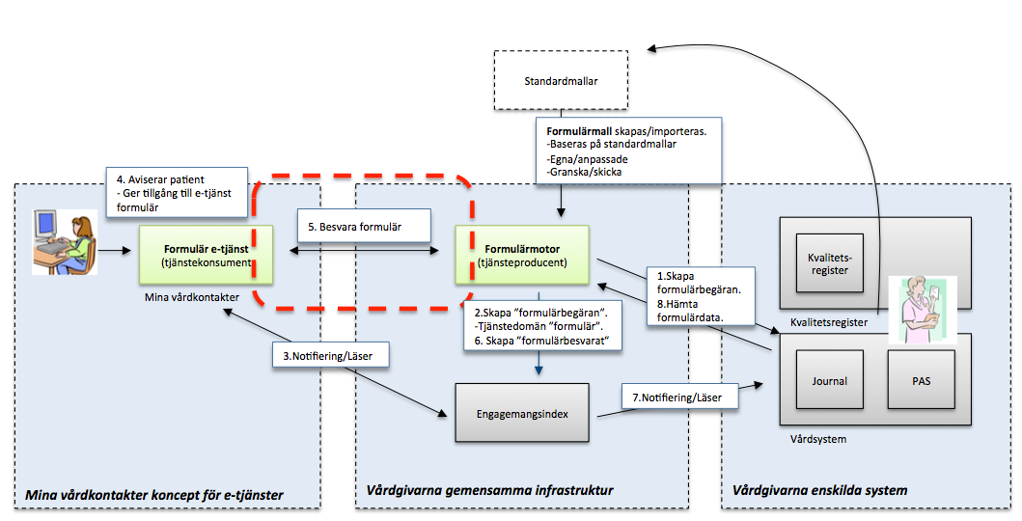

Figur 1: Översiktlig bild på lösningens olika aktörer. SAD omfattar tjänstekontraktet mellan tjänstekonsument/tjänsteproducent.

Projektet ”Mina Hälsotjänster” har tillsammans med Mina vårdkontakter och Siemens arbetat med att ta fram tjänstekontraktet formulärtjänst.

Projektet har även samverkat med ”Patientens kvalitetsregister” som syftar till att kravställa en nationell instans av formulärmotor enligt formulärtjänstens koncept.

Siemens

Siemens planerar att ta fram en formulärmotor (licensierad produkt) baserad på tjänstekontraktet formulärtjänst. Produkten integreras mot Siemens vårdsystem Melior och Obstetrix.

* 1. Syfte

Projektets huvudsyfte är att ta fram en e-tjänst och tjänstekontrakt för att möjliggöra ett systematiserat sätt att samla in olika typer av **information från patienter**. Arkitekturen lämpar sig också för formulärbaserad **inmatning inom professionen**, så som kvalitetsregister.

Genom att basera lösningen på ett nationellt tjänstekontrakt kommer många aktörer kunna utveckla stöd för tjänstekontraktet i form av formulärmotorer eller egna klienter.

Formulärtjänsten kommer stödja verksamheter i olika steg i sin vårdprocess. Formulärtjänsten med formulärmotor möjliggör för vårdaktörer att samla in formulärinformation från patienter eller inom professionen.

Målet är att ta fram ett generiskt sätt för vård och närliggande aktörer hantera formulärinformation från patienter. Lösningen är generisk och inte kopplad till en specifik plattform eller programmeringsspråk då tjänstekontrakt används.

* 1. Målgrupp

De huvudsakliga målgrupperna för detta dokument är: systemägare, systemförvaltare, tjänsteproducenter, arkitekturledningen, systemarkitekter, verksamhetsutvecklare och utvecklingsteam.

Dokumentet beskriver hur typfallet av formulärtjänst kan implementeras.

* + 1. Styrande dokument

|  |  |  |
| --- | --- | --- |
| **Ref** | **Dokument ID** | **Dokument** |
| S1 | IT-strategi | http://www.cehis.se/arkitektur_regelverk/ |
| S2 | T-boken | http://www.cehis.se/arkitektur_regelverk/teknisk_arkitektur/ |
| S3 | RIV-metoden | http://www.cehis.se/arkitektur_regelverk/ |
| S4 | Målbild eHälsa | http://www.cehis.se/arkitektur_regelverk/verksamhetsarkitektur/ |
| S5 | VIT-boken | http://www.cehis.se/arkitektur_regelverk/teknisk_arkitektur/ |
| S6 | RIV Tekniska Anvisningar | http://code.google.com/p/rivta/ |
| S7 | Nationella tjänsteplattformen | http://www.cehis.se/infrastruktur/tjansteplattform/ |

* + 1. Stödjande dokument

|  |  |  |
| --- | --- | --- |
| **Ref** | **Dokument ID** | **Dokument** |
| R1 | Engagemangsindex | http://code.google.com/p/rivta/ |
| R2 | Formulärtjänst | Tjänstekontraktsbeskrivning http://code.google.com/p/rivta/ |

* 1. Arkitekturell representation

Ambitionsnivån är att dokumentet skall beskriva arkitekturella komponenter som är nödvändiga för att använda tjänstekontraktet och realisera e-tjänsten formulärtjänst. Dock kommer fokus ligga på e-tjänsten och integrationen med formulärmotorn som använder tjänstekontraktet. Fokus ligger på integrationsarkitekturen.

Detaljerad dokumentation av bakomliggande system beskrivs av respektive förvaltning.

* 1. Arkitekturella mål
     1. Mål

Formulärtjänsten har arbetat enligt följande arkitekturella mål:

* Följsamhet mot Nationella IT-strategin. Detta är ett övergripande mål för samtliga invånartjänster.
* Följsamhet mot T-bokens styrande ***IT-principer som bland annat säkerställer spårbarhet, skalbarhet, flexibilitet och interoperabilitet.*** I detta mål ingår bl.a. att ta fram arkitekturdokumentation enligt mallar från Arkitekturledningen, som granskar dess arkitekturdokumentation.
* Tjänstekontraktet ingår i projektet ”Mina Hälsotjänster”. Mina hälsotjänster syftar till att skapa nya och bättre möjligheter för utveckling av värdeskapande e-tjänster som ökar tillgängligheten och individens delaktighet i sin hälsa, vård och omsorg
* Uppnå lös koppling mellan formulärmotorer, vårdsystem och e-tjänster.
  + Möjliggöra en hög grad av återanvändbarhet av e-tjänster, formulärmotorer och vårdsystem.
  + Möjliggöra för e-tjänsteplattform och vårdsystem att använda olika formulärmotorer.
  + Möjliggöra för många aktörer att tillhandahålla lösningar baserade på tjänstekontraktet.
* Återanvända nationell infrastruktur som tjänsteplattformar och engagemangs index.
  1. Arkitekturella beslut
     1. Signering av formulär

Lösningen kommer i den första versionen inte ta fram en arkitektur för att stödja elektronisk signering.

* + 1. Stöd för ärenderutin

I första versionen av tjänstekontraktet kommer ärenderutin inte stödjas. Med ärenderutin menas stöd för att återkoppla till ett specifikt formulär.

* Delsvar
  + Statusuppdatering kopplad till formulär. T.ex. Status kopplad till ”Förnya recept”.
* Motfråga
  + Möjlighet att skicka begäran kom komplettering till ett formulär/formulärfråga.
* Svar
  + Svar kopplat till ett formulär.
    1. Formulärmotor

En formulärmotor kommer inte tas fram av projektet. En formulärmotor för att stödja tjänstekontrakten kommer med största sannolikhet inte utvecklas utan en produkt kommer eftersökas.

Under projektets pilot kommer Siemens produkt används som formulärmotor.

Se 2.5 Aktörsinformation för en mer målande beskrivning av ”**formulärmotor**”.

* + 1. Avgränsning användande av engagemangsindex

Lösningen är utformad för att kunna integreras med verksamheten(och dess verksamhetssystem) mer eller mindre.

* ”Mer” integration medger hög grad av automatisering och få manuella steg.
  + Medger automatisk integration mot underliggande verksamhetssystem
    - Patientens ifyllda formulär överförs då till t.ex. journalsystem.
    - Automatiskt tillgängliggöra t.ex. en Hälsodeklaration då patienten blir inskriven i verksamhetssystemet.
* ”Mindre” innebär avsaknad av integration och kan innebär mycket manuellt arbete.

**Lösningen användningsområde avgör graden av integration.**

Det är rekommenderat att använda Engagemangsindex för att möjliggöra hög grad av automatisering, men det är **inget krav**.

* + 1. Presentationsregler grafiskt gränssnitt

Formulärtjänst är tänkt att vara kanaloberoende. Detta innebär att det inte finns detaljerad regler eller riktlinjer kring det grafiska gränssnittets utformning.

Tjänstekontraktsbeskrivningen innehåller dock övergripande riktlinjer för hur formulär (frågor, svar, svarsalternativ) skall presenteras.

Det kommer dock behövs förtydligas ytterligare kring:

* Presentationsregler.
* Valideringsregler.
* Informationshantering.
* Etc

Detaljering av ovanstående regelverk ingår inte i denna version. Vid första implementationen kommer presentationsregler tas fram.

* + 1. Användargränssnitt saknas

I denna version av lösningen ingår inget användargränssnitt. SAD och tjänstekontraktsbeskrivning skall ses som en implementationsguide för formulärtjänst.

Vid första implementationen kommer användargränssnitt tas fram.

* + 1. Formulärmotor

I denna version av lösningen ingår inget användargränssnitt eller detaljerad information om formulärmotor. SAD och tjänstekontraktsbeskrivning skall ses som en implementationsguide för formulärtjänst.

Detaljerad information kring formulärmotorn tas fram av den part som utvecklar denna.

* 1. Prioriterade områden

Projektet prioriterar framtagandet av **tjänstekontraktet** och en klient/e-tjänsten(tjänstekonsument) i Mina vårdkontakter. Användandet av en formulärmotor (tjänsteproducent) beskrivs övergripande. Under piloten kommer Siemens formulärmotor användas.

Projektet arbetar enligt följande prioritering:

1. Ta fram ett **nationellt tjänstekontrakt** för formulärhantering. Denna SAD skall kunna användas som en implementationsguide för kommande klienter och formulärmotorer.
2. Ta fram en e-tjänst(klient) baserad på tjänstekontraktet. E-tjänsten(klient) utvecklas i Mina vårdkontakter.
3. Komplettera med tjänstekontraktet för att stödja en **ärenderutin** (**kommande faser, ej inkluderat i denna leverans).**
   1. Patienten skall via tjänstekonsument kunna kommunicera med vården via tjänsteproducent. Ett formulär skall då kunna besvaras. T.ex. En begäran om förnya recept skall kunna besvaras med motfrågor, ges delsvar samt besvaras.
4. Ta fram en formulärmotor (tjänsteproducent). Underlag från projektet Patientens kvalitetsregister kommer bland annat att används för att kravställa formulärmotorn (**kommande faser, ej inkluderat i denna leverans**).

Den övergripande prioriteringen är att etablera en nationell standard för formulärhantering. Genom standardisering få marknadens formulärmotorer möjlighet att stödja tjänstekontraktet och därmed kan **många aktörer att uppträda som tjänsteproducenter.** Att använda tjänstekontraktet medger en lös koppling samt ger förutsättningar för direktöverföring till vårdsystemen.

Producenter måste dock följa tjänstekontraktets funktionella krav samt de icke funktionella krav som uttrycks i tjänstekontraktsbeskrivning och implementationsguide.

* 1. Följsamhet mot T-bokens styrande principer

Avsnittet beskriver hur projektet tagit hänsyn till T-bokens de styrande principerna. Avsnittet obligatoriskt och läsas av arkitekturledningen.

|  |  |
| --- | --- |
| * + 1. IT2: Informationssäkerhet | |
| *Förutsättningar att uppfylla* | *Uppfyllnad* |
| *Verksamhetskritiskt IT-stöd designas för att möta verksamhetens krav på tillgänglighet vid frånfall av ett externt beroende. Ju fler beroenden till andra komponenters tillgänglighet, desto lägre egen tillgänglighet.* | Producerande och konsumerande system skall utvecklas för att kunna tillmötesgå hög tillgänglighet.  Formulärtjänsten skall tillgängliggöras i en redundant infrastruktur och IT miljö.   * Applikationsserver och databas skall driftas i en HA miljö. * Infrastruktur skall så lång det är möjligt använda en redundant design. |
| *Verksamhetskritiska nationella stödtjänster (t.ex. tillgång till behörighetsstyrande information) erbjuder möjlighet till lokala instanser som med tillräcklig aktualitet hålls uppdaterade med nationell master.* | <Ej tillämpbar> |
| *Krav mellan integrerande parter regleras genom integrationsavtal. Integrationsavtal är det avtal där informationsägaren godkänner att en ett visst system får agera mot information genom ett visst tjänstekontrakt. Exempelvis skall enligt integrationsprocessen för den nationella tjänsteplattformen ett avtalsnummer för ett integrationsavtal registreras i samband med att man "öppnar dörren" för en viss tjänstekonsument mot en viss kombination av informationsägare och tjänstekontrakt.* | TP förvaltningens anslutningsprocess följs. |
| *Arkitekturen måste möjliggöra tillräcklig tillgänglighet vid flera samverkande system.* | Nationell redundant infrastruktur används.  Lokal infrastruktur är(skall) utformad på ett redundant sätt. |
| *En sammantagen tolkning av tillämpliga lagar och förordningars konsekvenser för teknisk realisering av informationsfångst, utbyte och lagring.* | Formulärtjänsten är granskad av projektets jurist Andreas Hager. Generella Juridiska förutsättningar och riktlinjer för e-tjänsten/tjänstekontraktet finns i tjänstekontraktsbeskrivningen. |
| *Förutsättningar för spårbarhet etableras i form av loggningsregler för komponenter som deltar i säkert informationsutbyte.* | Tjänstekonsument och tjänsteproducent ansvarar för att följa de krav som finns på spårbarhet och loggning. |
| *Interoperabla, internationellt beprövade och för leverantörer tillgängliga standarder tillämpas för kommunikation mellan parter som har upprättat tillit.* | Lösning är framtagen i enlighet med T-boken och RIV-TA 2.1. |

|  |  |
| --- | --- |
| * + 1. IT3: Nationell funktionell skalbarhet | |
| *Förutsättningar att uppfylla* | *Uppfyllnad* |
| *Nationella tjänstekontrakt definieras med nationell täckning som funktionell omfattning. Det är möjligt för ett centraliserat verksamhetssystem som användas av alla verksamheter i Sverige att realisera varje standardiserat tjänstekontrakt. Det får inte finnas underförstådda funktionella avgränsningar till regioner, kommuner, landsting eller andra organisatoriska avgränsningar i nationella tjänstekontrakt.* | Konsument och producent är utformade för att skala nationellt. Inga regionala begräsningar finns. |
| *SLA ska definieras för varje tjänstekontrakt. Detta SLA ska ta hänsyn till framtida kapacitet för tjänstekontraktet med avseende på transaktionsvolym, variationer i användningsmönster och krav på tillgänglighet, i kombination med förmåga till kontinuerlig förändring.* | En SLA finns definierad i tjänstekontraktsbeskrivning. |
| *Integration ska ske över en integrationsinfrastruktur (t.ex. virtualiseringsplattform) som möjliggör uppföljning av tjänsteproducenters fullföljande av SLA.* | Nationell tjänsteplattform används för all extern kommunikation. |
| *System och e-tjänster som upphandlas kan utökas med fler organisationer som kunder utan krav på infrastrukturella ingrepp (jämför s.k. SaaS)* | Arkitekturen medger lös koppling med hjälp av nationell arkitektur och tjänstekontrakt.  Formulärtjänst är tänkt att kunna användas som en SaaS tjänst. |

|  |  |
| --- | --- |
| * + 1. IT4: Lös koppling | |
| *Förutsättningar att uppfylla* | *Uppfyllnad* |
| *Meddelandeutbyte baseras på att kommunikation etableras utgående från vem som äger informationen som ska konsumeras eller berikas, inte vilket system, plattform, datalager eller tekniskt gränssnitt som informationsägaren för stunden använder för att hantera informationen. Genom centralt administrerad förmedlingstjänst skapas lös koppling mellan informationskonsument och informationsägarens tekniska lösning.* | Meddelandeutbyte är baserade på meddelanden i V-MIM i tjänstekontrakt. Tjänstekontrakten följer T-boken och RIV-TA2.1 |
| *En arkitektur som skapar lös koppling mellan konsumenter och producenter, avseende adressering och standarder för kommunikation.* | T-boken och RIV-TA 2.1 tillämpas. |
| *En nationell integrationspunkt ska kunna erbjudas för varje nationellt standardiserat tjänstekontrakt, som en fasad mot bakomliggande brokiga systemlandskap.* | T-boken och RIV-TA 2.1 tillämpas.  - T-bokens anslutningsarkitektur tillämpas. |
| *Nationella tjänstekontrakt förvaltas i en nationellt koordinerad förvaltning.* | Tjänstekontraktet **kommer** förvaltas av tjänstedomänansvarig Mina Hälsotjänster/Mina vårdkontakter. |
| *För en process inom vård och omsorg kan flera tjänstekontrakt ingå. Därför är det viktigt att alla tjänstekontrakt baseras på en gemensam referensmodell för informationsstruktur.* | <Ej tillämpbar> |
| *Parter som samverkar i enlighet med arkitekturen integrerar med system hos parter som lyder under annan styrning (t.ex. myndigheter, kunder och leverantörer). Det kan leda till att vård- och omsorgsgivare antingen:*  *o Nationellt bryggar informationen (semantisk översättning) eller*  *o Nationellt införlivar externt förvaltat tjänstekontrakt som standard.*  *Observera att semantisk bryggning av information till vårdens referensmodell förutsätter en nationell förvaltning av bryggningstjänster.*  *För att införliva ett externt förvaltat tjänstekontrakt förutsätts en transparent, robust och uthållig tjänstekontraktsförvaltning hos den externa parten.* | <Ej tillämpbar> |
| *Befintliga system behöver anpassas till nationella tjänstekontrakt. Detta kan göras av leverantörer direkt i produkten, eller genom fristående integrationskomponenter (”anslutningar”). En anslutning bör ligga nära (logiskt vara en del av) det system som ansluts, oavsett om det är i rollen som konsument eller producent för anslutningen som genomförs.* | Tillämpas. |
| *Interoperabla standarder för meddelandeutbyte tillämpas, så att integration med till exempel en Web Service kan utföras utan att anropande system behöver tillföras en för tjänsteproducenten specialskriven integrationsmodul (s.k. agent).* | Tjänstekontrakt är utformade enligt RIV-TA 2.1. |

|  |  |
| --- | --- |
| * + 1. IT5: Lokalt driven e-tjänsteförsörjning | |
| *Förutsättningar att uppfylla* | *Uppfyllnad* |
| *När utveckling av källkod är en del av en tjänsteleverans skall följande beaktas:*  *o Alla leveranser tillgängliggörs under öppen källkodslicens. Valet av licensformer samordnas nationellt genom rekommendationer.*  *o Utvecklingen bedrivs från start i en allmänt tillgänglig (över öppna nätverk) projektinfrastruktur där förvaltningsorganisation kan förändras över tiden inom ramen för en kontinuerligt tillgänglig projektinfrastruktur (analogi: ”Projektplatsen för e-tjänsteutveckling”).*  *o Det innebär full insyn och åtkomst för utvecklare till källkod, versionshantering, ärendehantering, stödforum och andra element i en projektinfrastruktur under projektets och förvaltningens hela livscykel.*  *o Upphandlade e-tjänster fungerar på de vanligaste plattformarna hos vårdgivarna och hos nationella driftspartners (Windows, Linux, Unix) t.ex. genom att vara byggda för att exekvera på en s.k. Java virtuell maskin.*  *o Gemensam referensmodell för e-tjänsters interna uppbyggnad stimulerar och förenklar återanvändning och överföring av förvaltningsansvar mellan organisationer.* | Tjänstekontraktet är framtaget under öppen källkodslicens.  Det är rekommenderat att tjänsteproducent använder öppen källkod då det är möjligt. |
| *Minsta möjliga – men tillräcklig – mängd standarder och stödjande gemensamma grundbultar för nationella e-tjänstekanaler säkerställer att även utvecklingsenheter i mindre organisationer kan bidra med e-tjänster för en integrerad användarupplevelse och att en gemensam back-office för anslutning av huvudmän till e-tjänster finns etablerad. I den mån etablerade standarder med bred tillämpning i kommersiella e-tjänster finns (t.ex. för single-sign-on), bör de användas i syfte att möjliggöra upphandling av hyllprodukter.* | Tillämpbar.  - Standarder enligt RIV-TA. |
| *Utveckling sker mot globalt dominerande portabilitetsstandarder i de fall mellanvara (applikationsservrar) tillämpas. Det är möjliggöraren för nyttjande av free-ware och lågkostnadsverktyg i organisationer som inte orkar bära tunga licenskostnader för komplexa utvecklingsverktyg och driftsplattformar.* | Tillämpas när det är möjligt. |
| *Nationell (eller regional – beroende på sammanhang vård/omsorg) förvaltning är etablerad (t.ex. s.k. Portal Governance), med effektiva processer för att införliva lokalt utvecklade e-tjänster i nationella e-tjänstekanaler. Systematisk och effektiv allokering av resurser för drift är en viktig grundförutsättning.* | <Ej tillämpbar> |
| *Genom lokal governance och tillämpning av det nationella regelverket får lokala projekt den stöttning som behövs för att från början bygga in förutsättningar för integration i samordnade (t.ex. nationella) e-tjänstekanaler.* | <Ej tillämpbar> |

|  |  |
| --- | --- |
| * + 1. IT6: Samverkan i federation | |
| *Förutsättningar* | *Uppfyllnad* |
| *Att gemensamma gränssnitt i alla federativa utbyten finns framtagna och beskrivna, vilket möjliggör kostnadseffektiva och leverantörsneutrala lösningar.* | <Ej tillämpbar> |
| *Det behövs organ och processer för att godkänna utgivare av elektroniska identitetsintyg och certifikat som är giltiga i federationen.* | SITHS HCC certifikat används i enlighet med T-boken och RIV-TA2.1.   * Nationell eller regional SITHS förvaltning ansvarar för utgivning av certifikat. |
| *Aktörer i olika nät, inklusive öppna nät ska vara välkomna i elektronisk samverkan genom att samverkande komponenter är säkra.* | Kommunikation sker via nationellt tjänsteplattform och välkomnar därmed samverkan. |
| *Att Ingående parter i federationen är överens om ett antal gemensamma ståndpunkter:*  *o att stark autentisering likställs med 2-faktors autentisering*  *o att vid samverkan acceptera följande metoder för stark autentisering; eID, PKI med lagring av nyckelpar på SmartCard eller motsvarande och metoder baserade på engångslösenord, antingen genererade i en fysisk enhet eller säkert distribuerad till fysisk enhet*  *o att tillämpa en gemensam certifikat- och utfärdarpolicy, likvärdig med SITHS, som ett minimikrav för egen eller annans PKI*  *o att sträva mot en autentiseringslösning, framför flera olika, för att realisera stark autentisering i den egna organisationen och i federation*  *o att enbart acceptera SAMLv2, eller senare version, vid identitetsfederering samt tydliggöra att det i förekommande fall är det enda sättet att logga in och säkerställa det inte finns någon bakväg in*  *o att tillämpa ett gemensamt ramverk för att ingå i en federation*  *o att tillämpa en gemensam katalogpolicy, med utgångspunkt från HSA policy, som ett minimikrav för egna kataloger*  *o att stäva mot att all gränsöverskridande kommunikation skall vara möjlig både över Sjunet och Internet. Det är den egna organisationen som beslutar vilken tillgänglighet som är tillräcklig för anslutningen*  *o att sträva efter att möjliggöra kontroll av trafik till och från den egna infrastrukturen i en eller få kontrollpunkter*  *o Att utgå från att kommunikation över Internet och Sjunet har ett likvärdigt skyddsbehov* | * Stark autentisering likställs med 2-faktors autentisering. Stark autentiserings uppnås genom att använda Mina Hälsotjänster autentiseringstjänster alternativt Mina vårdkontakters autentisering.   + Mina Hälsotjänsters autentiseringstjänst stödjer SAMLv2. Att samverka i federation är möjligt när e-legitimationsnämnden 2014/2015 är färdiga med sin federationslösning. * SITHS PKI infrastruktur tillämpas för att säkra system kommunikation. * HSA katalogen ligger till grund för identifiering av vårdgivare, vårdenheter och medarbetare. * Kommunikation sker över tjänsteplattformen vilken kommer tillgängliggöras på internet/sjunet.   Övrigt:   * I de fall autentisering av medarbetare/vårdpersonal förekommer är det rekommenderat att Ineras Säkerhetstjänster används. |
|  |  |

* 1. Översikt

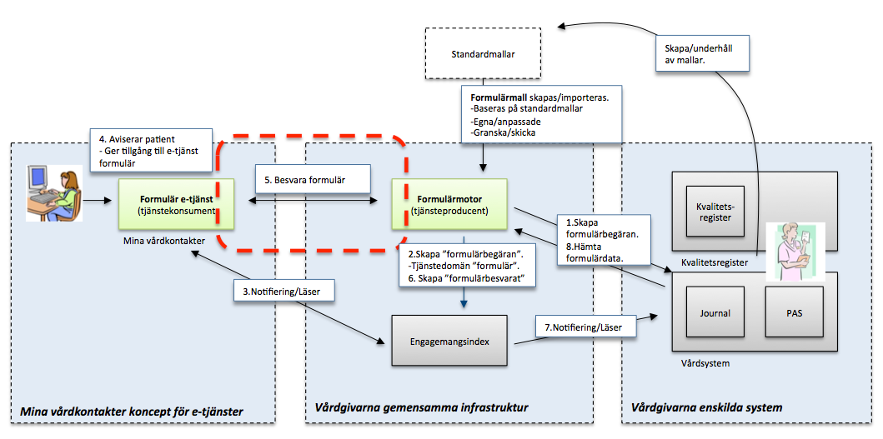 Figur 2: Översikt

*Bilden illustrerar hur illustrerar hur olika aktörer samverkar för att samla in patientinformation.* *Observera att dokumentets fokus är hur tjänstekontraktet är utformat och är tänkt att användas.* ***Engagemangsindex kommer inte användas initialt.***

Flöde:

Medarbetare/vårdpersonal har i ett tidigare steg (ej beskrivet) skapat/hämtat en mall som skall användas av patienten vid formulärbegäran. En formulärmall innehåller information och instruktioner om formuläret, information och vårdgivare, frågor och dess svarsalternativ.

1. Vårdpersonal skickar en **formulärbegäran** för sin patient/patientgrupp.   
   -Vårdsystemet anropar **formulärmotorn** för att skapa en formulärbegäran. Se användningsfall ”AF-2 Begär formulärinsamling”. Ett ID för begäran skapas av vårdsystemet.
2. **Formulärmotorn** mottager och skapar en formulärbegäran. Formulärmotorn har nu en informationsmängd som bör annonseras till sin omvärld (Formulärmotorn har en skapad formulärbegäran dvs jag har ett formulär som en patient skall fylla i).   
   -Formulärmotorn anropar engagemangsindex och en domänspecifik indexpost för formulärbegäran skapas. Se tjänstekontraktsbeskrivning för detaljer kring informationsbehov för tjänstedomänen.
3. **Engagemangsindex** mottager indexpost och notifierar dess prenumeranten. I detta fall ”Mina vårdkontakter” (e-tjänsten).
4. **Mina vårdkontakter** mottager notifiering och agerar baserat på sitt regelverk för e-tjänsten och patienten.  
   -Kan avisera patient  
   -Ger patient **tillgång till e-tjänsten formulär**.
5. **Patienten** använder e-tjänsten ”formulär”. Tjänstekontraktet används för att överföra frågor/svar.  
   -Sparar/avslutar formuläret.
6. **Formulärmotorn** har nu en informationsmängd som bör annonseras till sin omvärld. (Formulärmotorn har ett besvarat formulär som bör skickas vidare i vårdprocessen).  
   -Formulärmotorn anropar engagemangsindex och en domänspecifik indexpost för formulärbegäran skapas. Se tjänstekontraktsbeskrivning för detaljer kring informationsbehov för tjänstedomänen.
7. **Engagemangsindex** mottager indexpost och notifierar dess prenumeranten.
8. **Vårdsystemet** mottager notifieringen från engagemangsindex. Genom att analysera ID på notifieringen kan vårdsystemet avgöra om vårdsystemet skall hämta det besvarade formuläret från formulärmotorn.  
   -Vårdsystemet anropar formulärmotorn och hämtar formuläret (frågor/svar).

Ovanstående exempel visar hur vårdsystem, formulärmotor och e-tjänst kan samverka genom att använda tjänstekontrakt och nationell infrastruktur.

* + 1. Översikt och mål

Avsnittet visar övergripande beroenden, integrationer, användning av gemensamma och andra funktioner/tjänster.

Lösningen som baseras på ett nationellt tjänstekontrakt utvecklas i enlighet med den nationella referensarkitekturen. Lösningen följer den modell som referensarkitekturen föreskriver. Se T-Boken för mer information om referensarkitekturen.

Lösningen förutsätter att nationell infrastruktur nyttjas.

* Nationell tjänsteplattform (N-TP).
  + Tjänsteplattformen ansvarar för behörighetskontroll, virtualisering och tjänsteadressering.
  + NTP används för att sammankopplat tjänsteproducent och tjänstekonsument.
* Regional tjänsteplattform(R-TP) bör användas för att ansluta regionala och lokala formulärmotorer.
* SITHS HCC
  + PKI infrastruktur
  + SITHS HCC certifikat används för att autentisera samtliga systemaktörer.
* HSA katalog
  + Katalog som innehållande uppgifter om personer, funktioner och enheter i Sveriges kommuner, landsting och privata vårdgivare.
  + HSA (Hsa-id) används för att identifiera vårdgivare, vårdenheter och medarbetare.
* Engagemangsindex (EI)
  + Stödtjänsten används för att indexera patientens informationsmängder.
  + EI används för att notifiera intressenter och möjliggöra insamling av formulärdata.

Lösningen består av fyra huvudaktörer.

* E-tjänsten
  + I Mina vårdkontakter utvecklas en ”klient” för att stödja tjänstekontraktet.
* Formulärmotor
  + Formulärmotorn är den aktör som formulärlogik, formulär, frågor och svar. Formulärmotorn integrerar mot bakomliggande vårdsystem.
* Vårdsystem
  + Verksamhetens vårdsystem som t.ex. journalsystem.
* Stödtjänster
  + Engagemangsindex

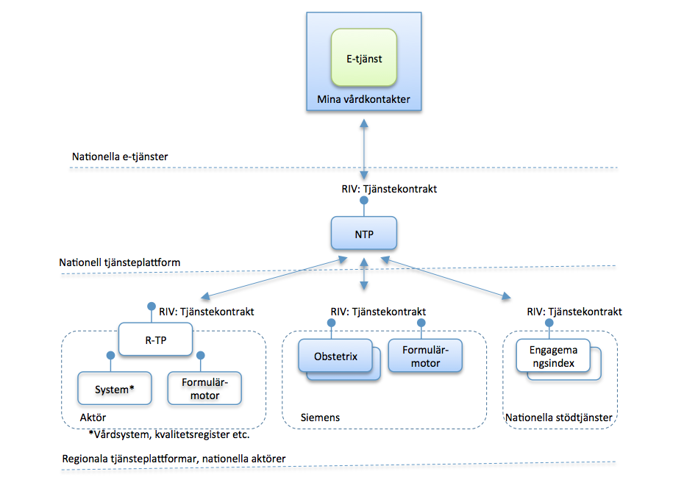

Figur 3: Översikt och mål

*Bilden illustrerar lösningens huvudaktörer*

Lösningen följer T-boken referensarkitektur för tjänstekontrakt.

* + 1. Teknisk lösning

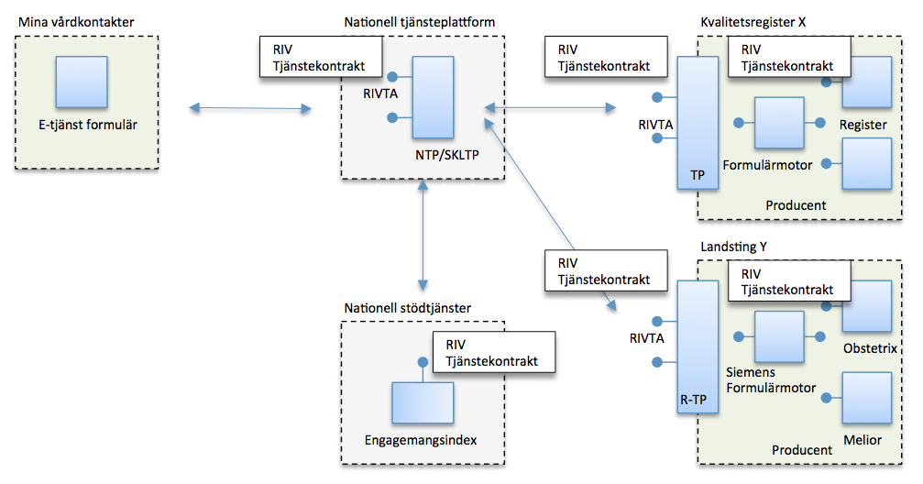

Figur 4: Övergripande bild teknisk lösning

*Bilden illustrerar formulärtjänstens övergripande tekniska komponenter samt dessa samverkar i lösningen.*

##### Mina vårdkontakter:

Mina vårdkontakter ansvarar alla delar som omfattar användaren/patienten. E-tjänsten formulär (klienten) realiseras i portalen Mina vårdkontakter.

Integration ASB:

ASB integrationsmotor tillhandahåller formulärtjänsten API mot e-tjänsten. ASB’n skall i detta sammanhang ses som en intern komponent/del av Mina vårdkontakters portalplattform.

Detaljerad dokumentation (T.ex. SAD) av Mina vårdkontakter systemet och dess komponenter kan fås av Mina vårdkontakters förvaltning.

Mina vårdkontakters huvudfunktionalitet:

* Autentisering.
  + Stark autentisering tillämpas. Användaren kan använda olika typer av e-legitimationer eller engångslösenord.
* Auktorisering.
  + Mina vårdkontakter ansvarar för att auktorisera användaren.
* Menytjänst.
  + Menytjänsten presenterar/tillhandahåller e-tjänsten för invånaren baserat olika faktorer som vårdrelation, geografisk tillhörighet pågående vårdrelation.
* Integrationskomponent ASB.
  + Integrationsmotor för att integrera mot olika system (stödtjänster/tjänstekontrakt).
* Tar emot notifiering från engagemangsindex.
  + Analyserar notifieringar och presenterar formulär.

E-tjänstens huvudfunktionalitet

Tillhandahåller e-tjänsten ger användaren möjlighet att besvara formulärmotorns formulär frågor.

Mina vårdkontakter har ett antal stödfunktioner som e-tjänsten kommer att nyttja:

* E-tjänsten har följande funktionalitet.
  + Visa formulär
  + Besvara formulär
  + Skicka formulär
  + Avsluta formulär
  + Avbryt formulär
* E-tjänsten förbinder sig att presentera formulär(frågor, svar och svarsalternativ.) i enlighet med tjänstekontraktsbeskrivningen.
* I samband med den första implementationen kommer presentationsregler för formulär förtydligas.

##### Nationell tjänsteplattform TP (NTP)

NTP hanterar kommunikation mellan konsument (e-tjänst) och producent (Formulärtjänst, kvalitetsregister etc).

Tjänstekontraktet installeras och används i enlighet med T-boken och RIV-TA.

Huvudfunktionalitet:

* Virtualisering av tjänstekontrakt ”Formulärtjänst”
* Tjänsteadressering
* Autentisering av konsument och producent

##### Tjänsteproducent – Formulärmotor

Siemens formulärmotor består i praktiken av en ”yttre” och ”inre” tjänst.

Den yttre tjänsten blir den tjänst som exponeras mot Mina vårdkontakter, benämns Siemens.SMS.Services.External.MVK.TemplateService. Den yttre tjänsten implementerar således det nationella tjänstekontraktet.

Den inre tjänsten, benämns Siemens.SMS.Services.Activity.MVK.TemplateManager, blir den som tjänst som "tjänar" den yttre tjänsten och blir den tjänst som hanterar all interna programlogik (i praktiken en sk aktivitetstjänst). Den inre tjänsten kommer att byggas modulärt, komponentbaserat, vilket innebär att den kommer att bestå av ett flertal sk providers där varje provider kommer att ansvara för en specifik mall/frågeformulär. På så vis blir det lätt att i framtiden implementera nya formulär i formulärmotorn utan att tidigare, redan implementerade flöden, formulär, påverkas.

I botten finns slutligen en applikationsdatabas där formulär, formulärsvar, routinginformation, systemkonfiguration etc kan sparas. Svarsformulären kan slutligen väljas att importeras från frågemotorn in till resp journalsystem. Exakt HUR man väljer att importera varje frågemall till resp journalsystem, får bestämmas från fall till fall. Här råder i praktiken ett slags plugin-tänk där valfriheten inte på något sätt begränsas av frågemotorns arkitektur, utan detta blir helt upp till resp journalsystem att bestämma hur detta ”lyfts” in i systemet.I praktiken kommer just denna del i framtiden att utgöras av specifika mindre integrationer mot journalsystemet.

All programlogik för att kunna hantera oändligt antal frågemallar och journalsystem bygger på att id för varje formulär, journalsystem, avdelning, patient är unika (GUID/UUID, HSAID). Liknande programlogik finns sedan tidigare i Siemens applikationer, exempelvis SIE2.

Siemens Formulärtjänst utgör därmed en plattform för hantering av statiska likväl dynamiska frågeformulär. Med dynamiska frågeformulär avses i sammanhanget frågeformulär som inte per definition är ”top-down” baserade, utan där nästkommande fråga baseras, utgår från, det senaste svaret.

Exempelvis:

Fråga 3 = "Har du haft tidigare sjukdomar ?" JA/NEJ.

Om svaret = JA 🡪 Gå till Fråga 4

Om svaret = NEJ 🡪 Gå till Fråga 8

Siemens Formulärtjänst 1.0:

* Implementera det nationella RIV tjänstekontraktet för mallhantering(formulärtjänst).
* Producera tjänst enligt RIV tjänstekontrakt.
* Stöd för hantering av statiska likväl dynamiska frågeformulär.
* Formulärtjänsten stöder oändligt många frågemallar, och journalsystem.
* Formulärtjänsten stödjer installation på nationellt, regionalt eller lokal nivå.
* Initialt kommer formulär för hälsoblankett (Obstetrix) och "inför din operation" (Melior) att implementeras.
* Export av EI (engagemangsindex) ingår som en del av lösningen och arkitekturen.
* Stöd för en informationsmodelleringsprocess för att ta fram nya formulär enligt RIV modell/metod kommer att ingå.

##### Vårdsystem – Journalsystem eller kvalitetsregister

Vårdsystemet kan använda formulärmotorn som en del av sin vårdprocess. Vårdsystem initierar patientens formulär och hämtar formulärdata som en dal av vårddokumentation eller enligt kvalitetsregistrets definition.

Huvudfunktionalitet:

* Styr vårdprocessen.
* Tar del av patientens formulär.
* Kan välja att lagra ett patientformulär som en del av vårddokumentationen.

1. Användargränssnitt

Dokumentet är tänkt att användas som en implementationsguide av tjänstekontraktet “Formulärtjänst”.

Användargränssnitt saknas idag men kommer behöva tas fram för att stödja lösningens olika aktörer.

Tanken är att de grafiska gränssnitten skall kunna tas fram fritt av respektive tjänsteproducent och tjänstekonsument.

Det finns dock riktlinjer/regler som måste följas för tjänstekonsumenter, dessa är beskrivna i tjänstekontraktsbeskrivningen.

* 1. Användargränssnitt för invånare

Användargränssnitt saknas i denna version av dokumentet. Tjänstekontraktet medger en stor grad av frihet i användandet. Nedan lista ett antal möjliga dialoger som kan komma att realiseras i kommande användargränssnitt.

* Gränssnitt för att uppmärksamma användare/patient om att ett formulär skall fyllas i som en del av en vårdprocess.
* Gränssnitt för att lista valbara formulär (T.ex. Hälsodeklaration eller förnya recept).
* Gränssnitt för att titta på ifyllda formulär.
* Gränssnitt för att lista nya, pågående och avslutade formulär.
* Gränssnitt för att återuppta ett pågående formulär.
  1. Användargränssnitt för administratör av formulärmotor

Användargränssnitt saknas i denna version av dokumentet. Tjänstekontraktet medger en stor grad av frihet i användandet. Nedan lista ett antal möjliga dialoger som kan komma att realiseras i kommande användargränssnitt.

* Gränssnitt för att skapa och administrera formulärmallar.
* Gränssnitt för att skapa och administrera formulärfrågor.
* Gränssnitt för att importera fördefinierade mallar/frågor.
* Gränssnitt för att administrera och övervaka formulärbegäran.
* Gränssnitt för att administrera överföring av formulärbegäran och ifyllda formulär.

Det är viktigt att grafiskt gränssnitt tas fram i samverkan med användargruppen.

* 1. Användargränssnitt för medarbetare

Användargränssnitt saknas i denna version av dokumentet. Tjänstekontraktet medger en stor grad av frihet i användandet. Nedan lista ett antal möjliga dialoger som kan komma att realiseras i kommande användargränssnitt.

Medarbetarens gränssnitt bör realiseras i det system som används primärt t.ex. journalsystem.

* Gränssnitt för att ta del av ifyllt formulär.
* Gränssnitt för se status på formulärbegäran.
* Gränssnitt för att administrera överföring formulär till patients journal.

Det är viktigt att grafiskt gränssnitt tas fram i samverkan med användargruppen.

* 1. Användningsfall – Översikt

Övergripande användningsfall lösningens huvudfunktionalitet.

|  |  |  |
| --- | --- | --- |
| **Ref** | **Dokument id** | **Dokument** |
| AF-1 |  | Skapa formulärmall. |
| AF-2 |  | Begär formulärinsamling av patient/Skapa formulärbegäran. |
| AF-3A+B |  | Patient fyller i formulär. |
| AF-4 |  | Återuppta formulär. |
| AF-5 |  | Notifiera. |
| AF-6 |  | Vårdsystem hämtar användarens/patientens formulär. |

Figur 5:Schematisk (förenklad) användningsfallsöversikt

* 1. Aktörsinformation

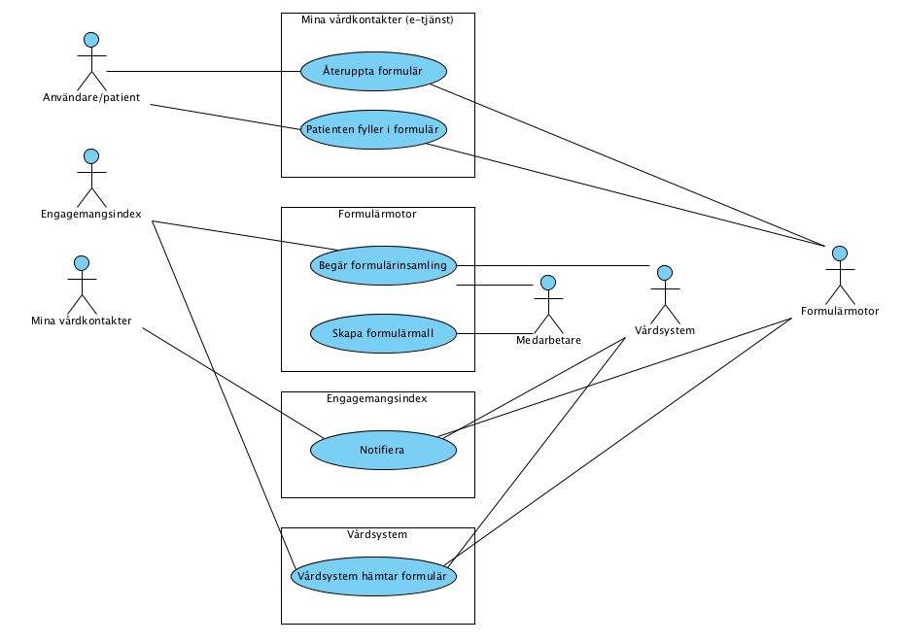

Figur 6:Aktörsinformation

* + 1. Användare/Patient

Aktören användaren/patient är den part som nyttjar e-tjänsten t.ex. fyller i en Hälsodeklaration.

* + 1. Medarbetare/Vård personal

Aktören administrerar formulärtjänst/vårdsystem/kvalitetsregister.

* + 1. Mina Vårdkontakter

Systemet (portalen) som tillhandahåller e-tjänsten för att fylla i formuläret (T.ex. Hälsodeklaration).

* + 1. Formulärmotor

Formulärmotorn är den aktör som är tjänsteproducent. Formulärmotorn ansvarar för att

* Skapa/hantera formulärmallar.
* Hantera frågor och svarsalternativ.
* Hantera frågelogik.
* Temporärspara användarens pågående formulär.
* Använder nationell arkitektur som SITHS, HSA och tjänsteplattform.
* Aktören ansvarar för att hålla i hopp vårdprocessen.
* Integrerar mot bakomliggande vårdystem.

Formulärmotorn kan vara en fristående komponent eller en dela av ett system.

* + 1. Vårdsystem

System som slutligen lagrar formuläret och användarens svar.

* + 1. Engagemangsindex

Stödtjänst som ansvarar för att hålla indexinformation samt notifiera aktörer.

Med notifiering avses den funktionalitet som finns i Engagemangsindex (ProcessNotification).

* 1. Logisk realisering

Avsnittet visar hur arkitekturens huvudkomponenter principiellt är realiserade.

Flödesbeskrivningen visar hur formulärmotorns alla aktörer fungerar på en övergripande nivå.

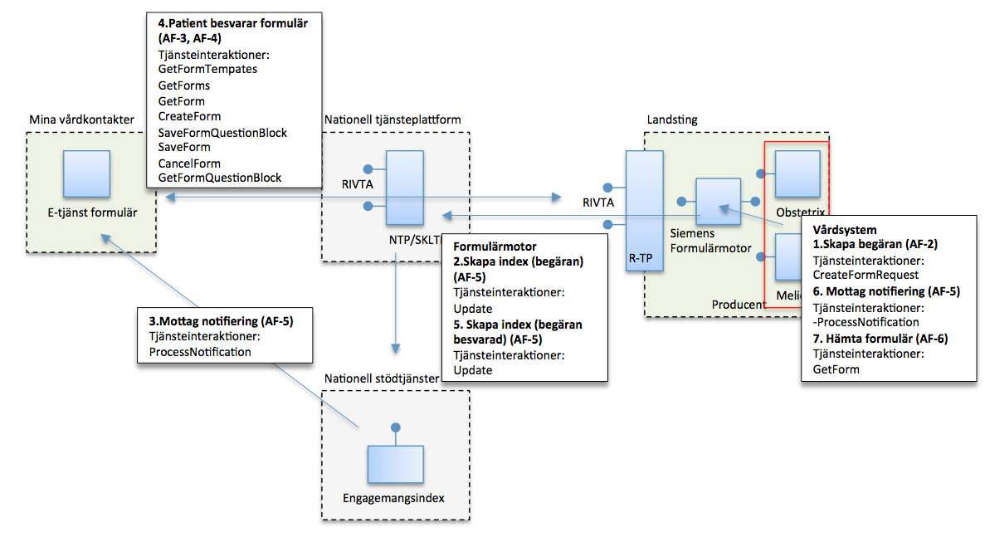

Figur 6: Tjänstekontraktsinteraktioner

Bilden visar övergripande de interaktioner som exempelflödet realiserar. Se sekvensdiagramen nedan för detaljer.

* + 1. Flöde AF-1 Skapa formulärmall

[Flödet saknar sekvensdiagram. Aktiviteten sker internt i formulärmotorn.]

[Definieras av kommande formulärmotorer.]

* + 1. Flöde AF-2 Begär formulärinsamling av patient

Användningsfallet kan även benämnas ”**Skapa formulärbegäran**”.

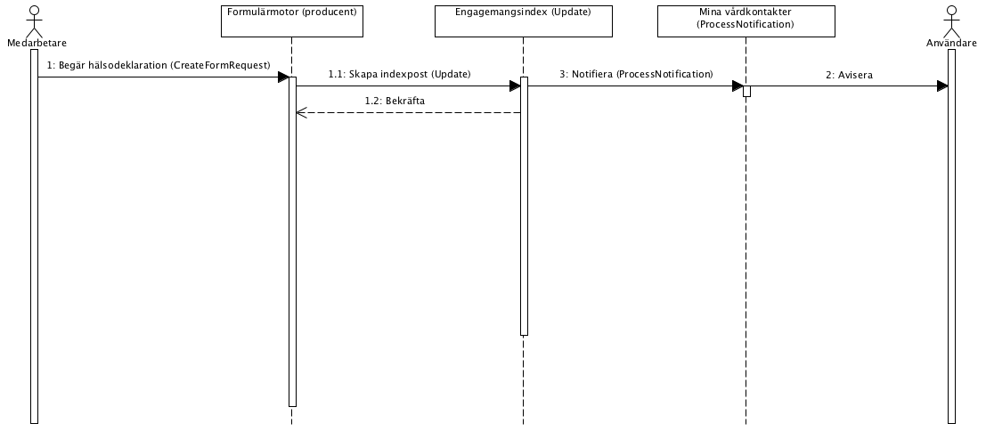

Figur 7: Flöde AF-2

I flödet begär medarbetaren att en patient skall fylla i ett formulär (t.ex. Hälsodeklaration). Begäran kan göras i formulärmotorn eller via det vårdsystem som används. Önskas begäran skickas via vårdsystemet används en tjänst (**CreateFormRequest**) för att ”Begär hälsodeklaration”, i detta fall krävs ingen manuell aktivitet från **medarbetaren**.

När en begäran skapas ett formulär där patient, verksamhet och formulärmall kopplas ihop.

* Vid skapad begäran skickar formulärmotorn en indexpost till engagemangsindex.
* E-tjänster som Mina vårdkontakter blir notifierade (Engagemangsindex: ProcessNotification) och ger användaren/patienten möjlighet att fylla begärt formulär.

Om engagemangsindex inte används hanteras detta manuellt i Mina vårdkontakter.

Flöde:

1. Medarbetare: Gör en formulärbegär (t.ex. Hälsodeklaration) i lokalt vårdsystem eller i formulärmotorn. En formulärbegäran kan ”triggas” automatiskt t.ex. i samband med en **tidsbokning** eller en **remiss.**
   1. Används vårdsystem används tjänsten ”**CreateFormRequest**”. Denna integrerade lösning medger en bättre processtyrning samt mindre handgrepp för medarbetare/vårdpersonal.
      1. Att notera: Vårdsystemet genererar ett unikt id för formuläret (FormID).
      2. Formulärmotorn skapar ett formulär (status ONGOING).
2. Formulärmotorn: Skickar begäran vidare till Engagemangsindex.
   1. ”categorization” sätts till ”FormCreated” (Formulärbegäran).
   2. ”businessObjectInstanceIdentifier” sätts till unikt id på formulär ”FormID”.
3. E-tjänsten: Mottager notifiering och tillhandahåller e-tjänsten ”Hälsodeklaration” till användaren/patienten.
   1. E.-tjänsten kan avisera användaren/patienten om händelsen.
      1. Flöde AF-3A Patient fyller i formulär (redan skapat)

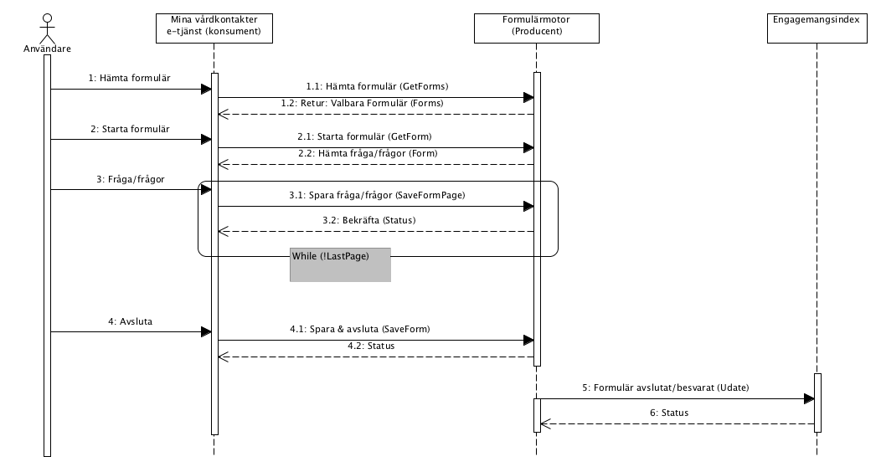

Figur 8: Flöde AF-3A

I flödet använder användaren en e-tjänst i Mina vårdkontakter för att fylla i ett formulär. E-tjänsten (klient) kommunicerar med formulärmotorn med hjälp av tjänstekontraktet. E-tjänsten presenterar dess frågor för användaren/patienten som besvarar dessa.

Användningsfallet förutsätter att ett formulär är skapat.

Flöde:

1. Tillgängliga formulär hämtas/listas genom att anropa formulärmotorns ”**GetForms**”.
2. Formuläret ”startas” genom att användaren väljer ett formulär i ovanstående steg. ”**GetForm**” anropas.
   1. Formulärstatus ”COMPLETED”. Formuläret är avslutat.
   2. Formulärstatus ”ONGOING”. Pågående, frågor har temporärsparats.
   3. Formulärstatus ”PENDING_COMPLETION”. Pågående, frågor har temporärsparats. Alla frågor är besvarade..
3. Formulärets frågor besvaras(invånare) och skickas med formulärmotorns ”**SaveFormPage**”.
   1. När det inte finns flera frågor signaleras detta med ”LastPage” sätts till ”true”.
4. Ett formulär avslutas genom att e-tjänsten anropar formulärmotorns ”**SaveForm**”.
   1. Formuläret får status ”COMPLETE”.
5. Formulärmotorn skickar ett meddelande till engagemangsindex när ett formulär är skapat/sparat/avslutat.
   1. ”categorization” sätts till ”FormComplete” (Formulärbegäran).
   2. ”businessObjectInstanceIdentifier” sätts till unikt id på formulär ”FormID”.
6. Vårdsystem blir notifierad via ”Engagemangsindex”. Vårdsystemet kan hämta användarens/patientens besvarade formulär (T.ex. Hälsodeklaration)
   1. Se **AF-6** för detaljering av notifieringsflöde.

Användaren kan avbryta ett formulär genom att e-tjänsten anropar formulärmotorns ”**CancelForm**”.

* + 1. Flöde AF-3B Patient fyller i formulär

Flödet illustrerar fallet då patienten skapar ett formulär utan att en ”formulärbegäran” är skapad. Patienten kan välja formulär mall.

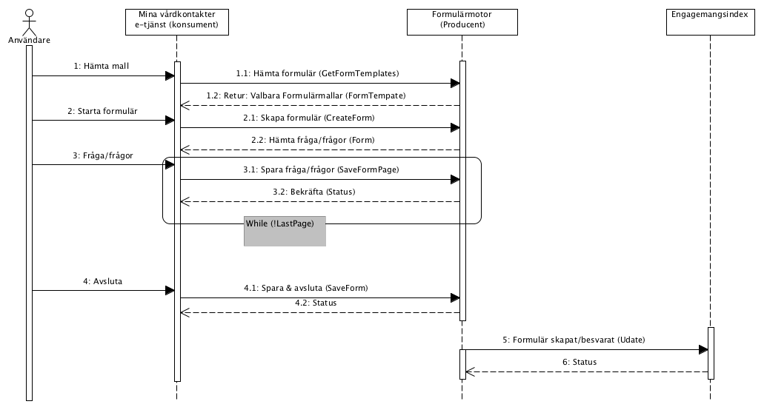

Figur 9: Flöde AF-3B

I flödet använder användaren en e-tjänst i Mina vårdkontakter för att **välja och fylla** i ett formulär. E-tjänsten (klient) kommunicerar med formulärmotorn med hjälp av tjänstekontraktet. E-tjänsten presenterar dess frågor för användaren/patienten som besvarar dessa.

Flöde:

1. Tillgängliga formulärmallar hämtas genom att anropa formulärmotorns ”**GetFormTemplates**”. Detta för att få tillgång till valbara ”TemplateID”.
2. Formuläret ”startas” genom att användaren väljer ett formulär och formulärmotorns ”**CreateForm**” anropas.
   1. Ett formulär skapas i formulärmotorn.
3. Formulärets frågor besvaras och skickas med formulärmotorns ”**SaveFormPage**”.
   1. När det inte finns flera frågor signaleras detta med ”LastPage” sätts till ”true”.
4. Ett formulär avslutas genom att e-tjänsten anropar formulärmotorns ”**SaveForm**”.
   1. Formuläret får status ”COMPLETE”.
5. Formulärmotorn skickar ett meddelande till engagemangsindex när ett formulär är skapat/sparat/avslutat.
   1. Vårdsystem får därmed möjlighet att hämta användarens/patientens besvarade formulär (T.ex. Hälsodeklaration)
   2. Se **AF-6** för detaljering av notifieringsflöde.

Användaren kan avbryta ett formulär genom att e-tjänsten anropar formulärmotorns ”**CancelForm**”.

* + 1. Flöde AF-4 Återuppta formulär.

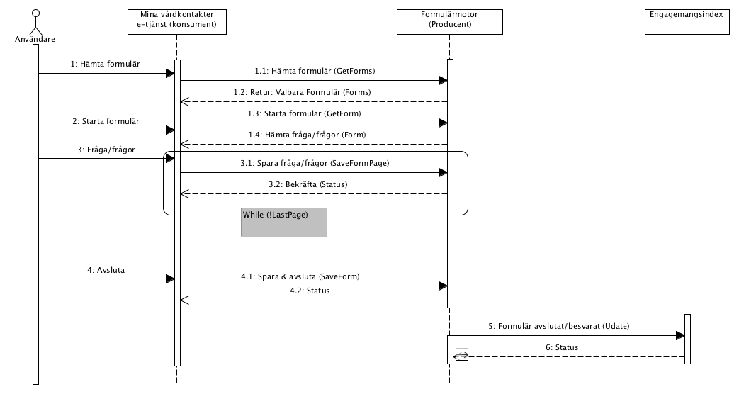

Figur 10: Flöde AF-4

I flödet använder användaren en e-tjänst i Mina vårdkontakter för att **återuppta** i ett formulär. E-tjänsten (klient) kommunicerar med formulärmotorn med hjälp av tjänstekontraktet. E-tjänsten presenterar dess frågor för användaren/patienten som besvarar dessa.

Flöde:

1. Tillgängliga formulärmallar hämtas genom att anropa formulärmotorns ”**GetForms**”.
2. Formuläret ”startas” genom att användaren väljer ett formulär och formulärmotorns ”**GetForm**” anropas.
3. Formulärets frågor besvaras och skickas med formulärmotorns ”**SaveFormPage**”.
   1. När det inte finns flera frågor signaleras detta med ”LastPage” sätts till ”true”.
4. Ett formulär avslutas genom att e-tjänsten anropar formulärmotorns ”**SaveForm**”.
5. Formulärmotorn skickar ett meddelande till engagemangsindex när ett formulär är skapat/sparat/avslutat.
   1. Vårdsystem får därmed möjlighet att hämta användarens/patientens besvarade formulär (T.ex. Hälsodeklaration)

Användaren kan avbryta ett formulär genom att e-tjänsten anropar formulärmotorns ”**CancelForm**”.

* + 1. Flöde AF-5 Notifiera

Se ”Tjänstekontrakt Integration Engagemangs Index - Beskrivning.doc” för beskrivningar notifiering och uppdatering.

* + 1. Flöde AF-6 Vårdsystem hämtar användarens/patientens formulär.

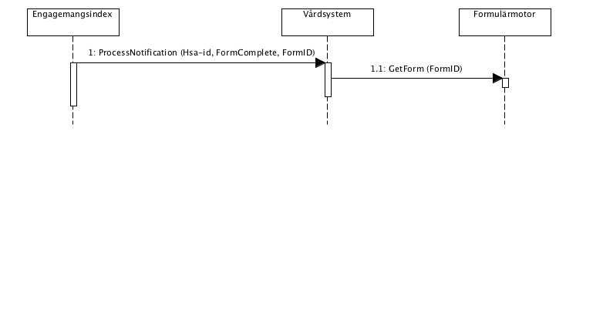

Figur 11: Flöde AF-6

I flödet beskriv hur ett vårdsystem med hjälp av engagemangsindex på ett systematiskt sätt kan hämta en användarens/patients formulär (T.ex. Hälsodeklaration).

Genom att tillämpa detta flöde **hämtas** användarens/patientens formulär och kan lagras som en del av vårdsystemet. Medarbetaren behöver inte ha kunskap kring hur formulärmotorn utan kan arbeta som vanligt i sitt vårdsystem.

Flöde:

En patient har med hjälp av Mina Vårdkontakter och formulärmotorn fyllt i ett formulär. Formulärmotorn ha innan flödet startas skickat ett meddelande(Se tjänstekontraktsbeskrivningen) till engagemangsindex.

1. Engagemangsindex notifierar vårdsystemet.
   1. Vårdsystemet mottager notifiering (ProcessNotification)
      1. Notifiering innehåller b la nyckel till användarens formulär ”FormID”.
   2. Analyserar notifiering och hämtar användarens formulär genom att anropa formulärmotorns ”**GetForm**”.
2. Logisk arkitektur

Dokumentet beskriver i hur tjänstekontraktet formulärtjänst skall användas. Hur formulär klienten eller formulärmotorn realiseras logiskt ingår inte i detta dokument.

Följande mönster bedöms som sannolika för realiseringen av formulärtjänst.

* Model view control/Model view presenter mönster kommer (sannolikt, ej fastställt i skrivande stund) används vi framtagande av e-tjänsten i Mina vårdkontakter.
* T-bokens mönster övergripande mönster kommer tillämpas.
  + T-bokens referensarkitektur tillämpas.
    - Kommunikationsinfrastruktur
    - Integrationsarkitektur (tjänsteplattformar/ESB, tjänstekontrakt)
    - Stödtjänster (Engagemangsindex)
    - Infratruktur
      * Nätverk Sjunet
      * HSA
      * SITHS Säkerhets arkitektur (PKI)
  + T-boken lager kommer tillämpas (Layers)
    - Inom referensarkitekturen definierades arkitekturens olika lager.
      * Nationell tjänsteplattform
      * Regionalt tjänsteplattform
* T-bokens meddelande hantering (Message router) tillämpas.
  + Den central tjänsteplattform(Nationell tjänsteplattform) ansvarar för tjänsteadressering mellan konsumerande och producerande system. En konsument behöver endast adressera sitt anrop med verksamhets id. Tjänsteadresseringskatalogen svara för att routern skickar anropet vidare till rätt/nästa endpoint.
  + Kanoniska meddelandeformat (Canonical Schema) i form av RIV-TA tjänstekontrakt.
  1. Översikt

Översikten visar de övergripande komponenter som kan komma att ingår i lösningen. Detaljering respektive aktörs lösningen tas fram vid införandet av flödet.

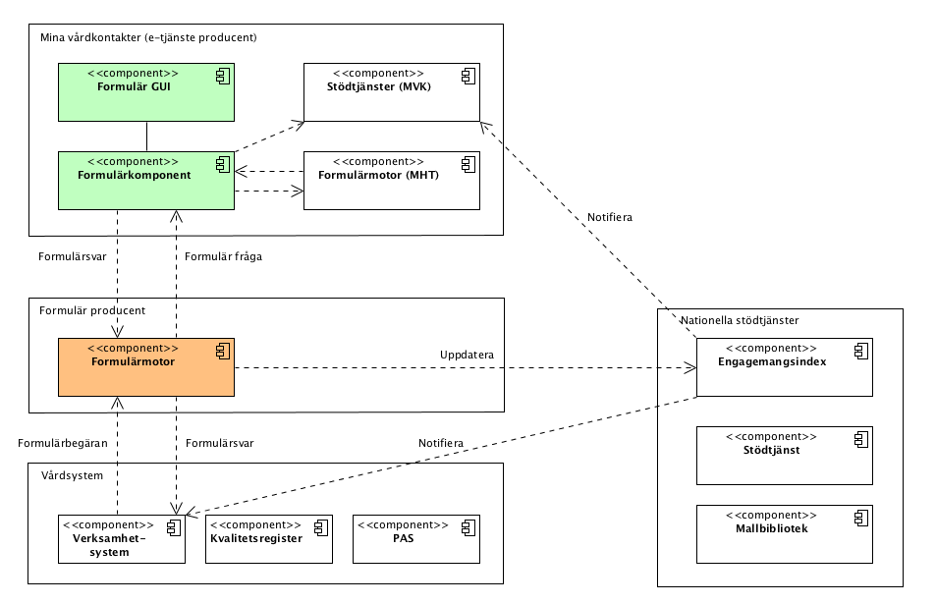

Figur 12: Översiktlig modell över lösningens ansvarsområden.

Bilden ***illustrerar de logiska komponenter*** som lösningen kommer sannolikt kommer bestå av. Varje skikt i lösning kommer ha sin egen arkitektur.

* E-tjänstens formulärkomponenter som utvecklas i Mina vårdkontakter kommer använda de tjänster som realiseras av formulärmotorn (Se bilaga tjänstekontraktsbeskrivning).

Lösningen visar en kopplingen mot **engagemangsindex(EI).** EI är viktig för att uppnå hög flexibilitet och lös kopplingen mellan lösningens aktörer.

* + 1. Övergripande komponentbeskrivning

Avsnittet beskriver på en mycket hög nivå lösningens komponenter. I ett införande projekt bör lösningens komponenter detaljeras/revideras.

Formulär GUI

* Komponent realiserar grafiskt gränssnitt för formulär.

Formulärkomponent

* Formulärkomponent ansvarar för att hantera logik kopplad till formulär.
* Använder tjänstekontrakt för att generera underlag till presentationskomponent.
  + Formulär information.
  + Sammanställer frågeblock.
  + Navigeringsstöd i komplexa formulär (stega framåt, bakåt)
  + Generera valideringsregler kopplad till frågor (server-side).
  + Validera svar då det är tillämpbart.

Stödtjänster MVK

* Ansvarar för att mottaga notifieringar från engagemangsindex.
* Ger information till formulärkomponent.

Formulärmotor

* Använder tjänstekontrakten.
* Hanterar formulär logik (mall, frågor, svar etc).
  + Relation invånare och formulär
  + Validerar frågor
* Administrativa funktioner
  + Skapa underhålla mallar
  + Importera mallar (kan bli aktuellt i framtiden. AL-I kan ev komma med en stabil standard i framtiden).
  + Administration av roller i systemet.
  + Administration av regler kopplade till formulär.
  + Uppföljningsfunktioner.
* Export funktioner.

Verksamhetssystem

* Övergripande komponent som kan omfatta t.ex. journalsystemet.
* Äger vårdprocessen.
* Integrerar mot nödvändiga stödtjänster som t.ex. Engagemangsindex.

Engagemangsindex

* Stödtjänsten är ett index som innehåller pekare på informationskälla.
* Innehåller i denna lösning viss **statusinformation**.

1. Informationsmodell

I RIV specifikationen avsnitt V-DIM och V-MIM beskrivs informationmodell och definitionen av de meddelanden som utbyts mellan lösninges aktörer.

* 1. Informationsflöden
     1. Övergripande flöde

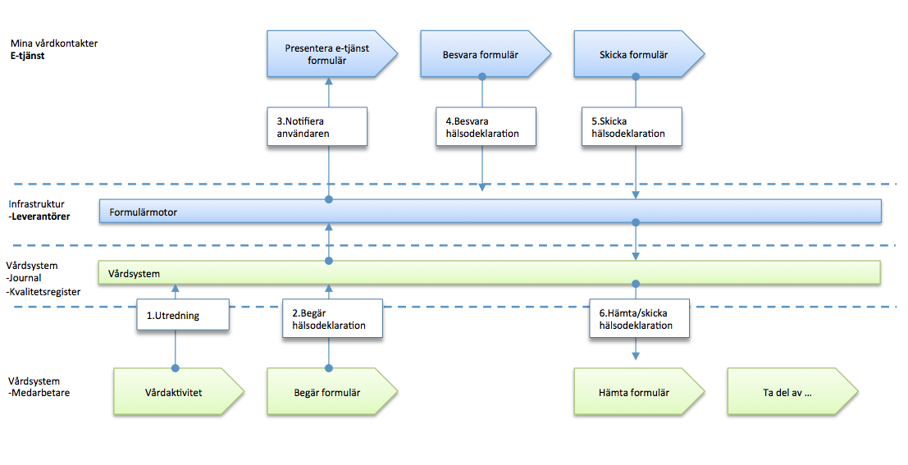

Figur 13: Övergripande flöde

Ovanstående process illustrerar informatiuonsflödet på en hög nivå. Bilden visar hur ett vårdsystem använder formulärmotorn för att inhämta en ”hälsodeklaration”.

Övergripande:

1. En vårdaktivitet startas i vårdsystemet.
   1. En utredning startar.
2. Som en del i utredningen behöver vården få information från patienten t.ex. en Hälsodeklaration.
   1. En begäran om ”hälsodeklaration” skickas som en följd av vårdpersonalens beslut. Vårdsystemet (som är välitegrerat mot nationell infrastruktir och stödtjänster) skickar en ”formulärbegäran” till formulärmotorn.
3. Formulärmotorn notifierar Mina vårdkontakter som presenterar en e-tjänst för att fylla i ”Hälsodeklaration”.
4. Patienten besvarar formuläret (Hälsodeklararion) i Mina vårdkontakters e-tjänst.
5. Patienten avslutar och ”skickar”(avslutar) formuläret.
   1. Formulärmotorn meddelar vårdsystemet om att formuläret är ifyllt.
6. Vårdsystemet hämtar formuläret ”Hälsodeklaration”.
   1. Vårdpersonal tar del av underlaget.
      1. Processbeskrivning

Avsnittet detaljerar informationsflödet.

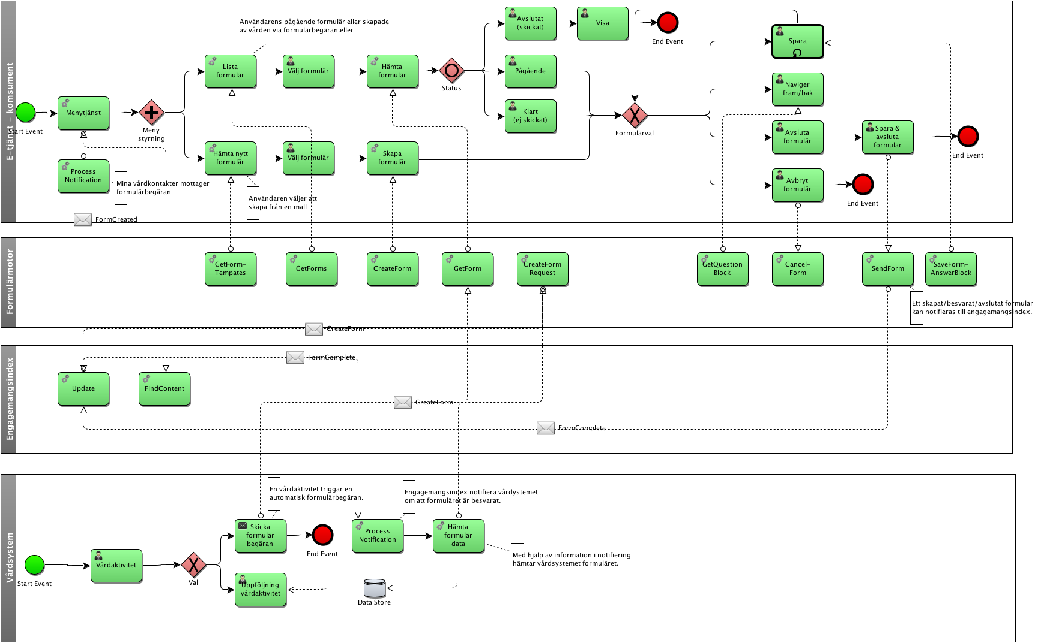

Figur 14: Informationsflöde.

*Bilden illustrera tillämpningens övergripande flöde.*

Processbeskrivningen ger en detaljerad bild över flödet. Bilden visar hur ett vårdsystem använder engagemangsindex och formulärmotorn för att inhämta en ”hälsodeklaration”.

Flödet har delats in i fyra huvudansvarsområden

|  |  |
| --- | --- |
| **Ansvarsområde** | **Beskrivning** |
| E-tjänst (Mina vårdkontakter) | Använder tjänstekontraktet, uppträder som tjänstekonsument. E-tjänsten skapar en klient och ger användaren/patienten möjlighet att besvara ett formulär och dess frågor. |
| Formulärmotor | Formulärmotorn använder tjänstekontraktet, uppträder som tjänsteproducent. Formulärmotorn hanterar formulärlogik och tillhandahåller tjänster dess funktion. |
| Engagemangsindex | Stödtjänst som ansvarar för att hålla reda på av information skapas samt notifiera dess intressenter. |
| Vårdsystem | Vårdsystem är den vårdverksamhet som driver vårdprocessen. Vårdsystemet initierar formulär och tar del av dess resultat. |

* 1. Beskrivning av informationsstruktur I-delen

|  |  |
| --- | --- |
| **Informationsklass** | **Innehåller information om** |
| Mall  (FormTemplate) | Mall innehåller formulärinformation och dess frågor och svarsalternativ. |
| Mall info  (FormTemplateInfo) | Mall info innehåller ett urval av mallens inormation. |
| Formulär  (Form) | Formulär innehåller grundläggande information och egenskaper kopplade till ett skapat formulär. |
| Frågesida  (Page) | En sida innehåller en till många block. En(1) är ett sätt att gruppera ett formulär. |
| Frågegruppering/block  (QuestionBlock) | Frågegruppering/Frågeblocket innehåller en gruppering av frågor som skall presenteras för invånaren/användaren. |
| Mall för frågegruppering/block  (TemplateQuestionBlock) | Mall för Frågegruppering/Frågeblocket innehåller en gruppering av frågor som skall presenteras för invånaren/användaren. |
| Malldelning  (TemplatePropagate) | Innehåller information om mallen delas. |
| Frågor (Question) | Innehåller detaljerad information om en fråga. |
| Mall för frågor (TemplateQuestion) | Mall för en fråga. |
| Svarsalternativ  (AnswerAlternative) | Innehåller en frågas svarsalternativ. |
| Svar (Answer) | Innehåller svaret på en fråga. |
| Status  (answerStatus) | Statusobjekt. Innehåller statusinformation kopplat till en operation. |
| Kode  (code) | Objekt för kodverk och kodvärde. Används för att konfigurera specifikt kodverk+kode (T.ex. Beskriva typ av formulär AUDIT-C, PHQ-9, ASRS-Screening, EQ-5D, CGI-S, MINI. Eller fältvärden definierade med SNOMED-CT) |
| Frågerelation  (QuestionSuperior) | Objekt för att beskriva en relation till en fråga eller svarsalternativ. |
| Valideringsobjekt  (ValidationEvent) | Objekt för att beskriva valideringsevent och anpassad text för detta. |

## Verksamhetsorienterad domäninformationsmodell (V-DIM)

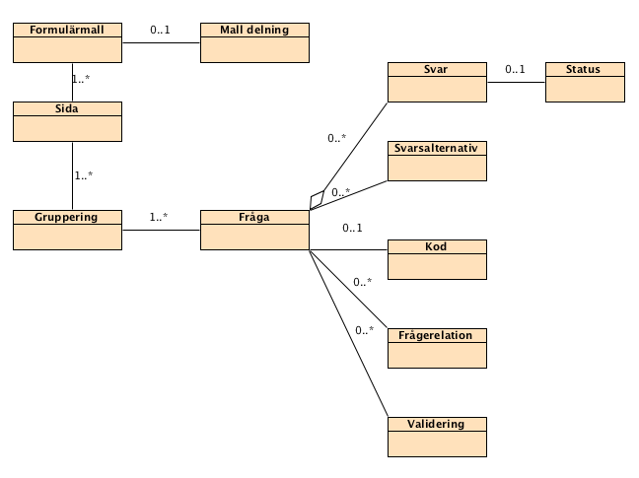

Figur 15: Informationsmodell

* + 1. Gränssnittets koppling till informationsmodellen

Avsnittet illustrera hur formulärtjänst kan kopplas till informationsmodellen. Formulärtjänst medger stor frihet för utformning av grafiskt gränssnitt. Nedanstående är ett exempel på hur det kan se ut.

Avsnittet täcker inte alla tjänsteinteraktioner.

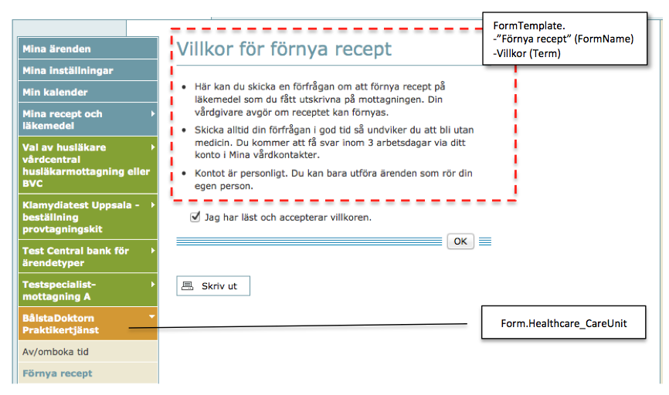

Figur 17: Exempel Informationsmodell och grafiskt gränssnitt

Aktiviteter kopplade till grafiskt gränssnitt.

Tjänsteproducenten har i ovanstående exempel

* Anropat tjänsten ” GetFormTempatesInteraction” för att hämta t.ex. ”Förnya recept”.

Tjänsten ”CreateFormInteraction” anropas när användaren klickar på ”**OK**”

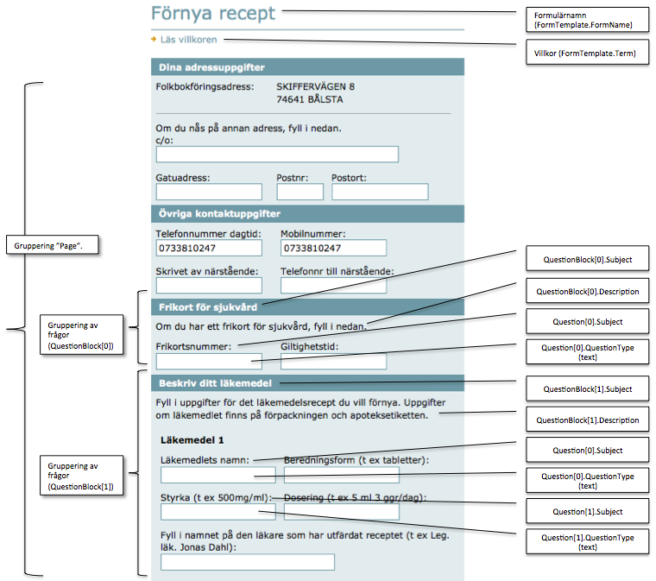

Figur 18: Exempel Informationsmodell och grafiskt gränssnitt.

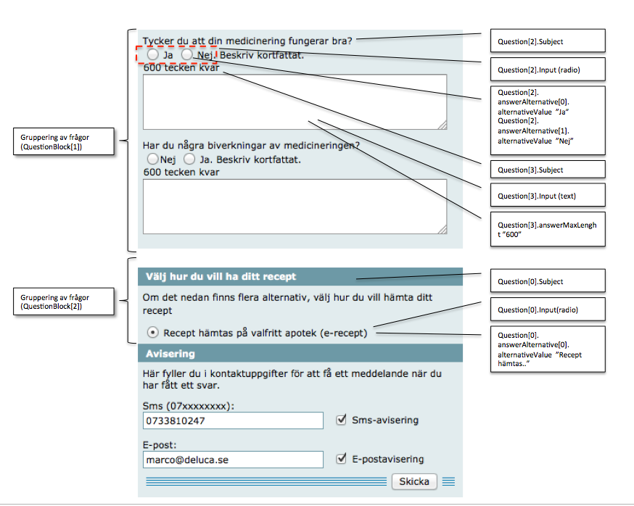

Figur 19: Exempel Informationsmodell och grafiskt gränssnitt.

Aktiviteter kopplade till grafiskt gränssnitt.

Tjänsteproducenten har i ovanstående exempel

* Anropat tjänsten ”CreateFormInteraction” för att hämta formuläret ”Förnya recept” och dess frågor (grupperade i QuestionBlock).
* Anropar tjänsten ”SaveFormPageInteraction” samt ” SaveFormInteraction”.

## Klasser och attribut V-DIM

### *Klass Formulär (Form)*

Klassen Formulär innehåller grundläggande information samt formulärets egenskaper.

|  |  |  |  |  |  |  |  |  |  |
| --- | --- | --- | --- | --- | --- | --- | --- | --- | --- |
| Attribut | | Beskrivning | Format | Mult | Kodverk/värdemängd  / ev begränsningar | Beslutsregler och kommentar | **Fylls i i samråd med TIS** | | |
| **Attribut i V-TIM** |  |  |
| Enhets-id vårdgivare (healthcare_ CareGiver) | | Ansvarig vårdgivare (huvudman).  T.ex. Landsting | II | 0..1 | Hsa-id |  |  |  |  |
| Enhets-id ansvarig  (healthcare_ MedUnit) | | Medicinsk ansvarig klinik/vårdcentral eller motsvarande.  T.ex. Medicinklinik | II | 0..1 | Hsa-id |  |  |  |  |
| Enhets-id  *(*healthcare_facility_CareUnit*)* | | Vårdenheten som erbjuder/tillhandahåller formuläret. Fysisk mottagning.  T.ex. Den avdelning som formuläret: se2321000016-1hz3 | II | 1 | Hsa-id |  |  |  |  |
| Enhetsnamn  (healthcare_facility_CareUnitName) | | Vårdenhetens namn.  T.ex. Testvårdcentral A, Medicinmottagningen USÖ | TXT | 1 |  |  |  |  |  |
| (healthcare_systemID) | | Id för att identifiera mottagande system.  T.ex. Ett hsa-id uttaget för en instans av ett journalsystem | II | 0..1 | Hsa-id |  |  |  |  |
| Hälsoärende-id  (ClinicalProcessInterestId) | | HSA-id för framställarens enhet/process + unik identifierare. Globalt/nationellt hälsoärende ID. Hälsoärende är ett begrepp för det som håller samman information i en kärnprocess för en vård- och omsorgstagare, tvärs över organisatoriska enhetsgränser. | II | 0..1 | ID |  |  |  |  |
| Status  (FormStatus) | | Formulärets status. Ett avslutat besvarat formulär kan visas i ”läs läge” för patienten. | KTOV | 1 | KV Form Status  COMPLETED = Avslutad ONGOING = Pågående, frågor har temporärsparats PENDING_COMPLETION = Pågående, frågor har temporärsparats. Alla frågor är besvarade. |  |  |  |  |
| (FormText) | | Unik text för Formulär. Använd t.ex. tjänsten "CreateFormRequest" för att bifoga en unik text för formuläret. T.ex. "Hälsoundersökning inför besök X". | TXT | 0..1 |  |  |  |  |  |
| (FormID) | | Formulärets unika ID (Sätts av formulärmotorn id/GUID).  T.ex. MHV1 har FormID = 3B2DF0C0-BC22-11DE-823D-00155D316606  Måste genereras slumpmässigt för att vara unikt. | II | 1 |  | Globally unique identifier (GUID) |  |  |  |
| Patient id  (SubjectOfCare) | | Patienten formuläret avser. Personnummer format yyyymmddnnnn.  T.ex. 191212121212 | II | 1..1 |  |  |  |  |  |
| (ExpireDate) | | Formulärets giltighetstid. Indikerar att formuläret kan fyllas i fram till om med angivet datum.  T.ex. 20121101 | TXT | 0..1 | ISO 8601:2004 ÅÅÅÅMMDD (yyyyMMdd) |  |  |  |  |
| (CreatedDateTime) | | Datum när användaren/patienten skapade formuläret.  T.ex. 2012-11-01 kl 13:05:00 20121101T130500 | TXT | 1..1 | ISO 8601:2004 ÅÅÅÅMMDDTttmmss (yyyyMMddThhmmss) |  |  |  |  |
| (LastSavedDate) | | Datum för senaste temporärsparning (användare/patientens).  T.ex. 2012-11-01 kl 13:05:00 20121101T130500 | TXT | 0..1 | ISO 8601:2004  ÅÅÅÅMMDDTttmmss (yyyyMMddThhmmss) |  |  |  |  |
| (KeepUntil) | | Datum för hur länge källsystemet kommer lagra formuläret. Tomt indikerar tillsvidare. | TXT | 0..1 | ISO 8601:2004  ÅÅÅÅMMDD |  |  |  |  |
| Formulärmall/id  (FormTemplateInfo) | | Koppling till klass för formulärmall. | II | 1 | Länk till objekt |  |  |  |  |
|  | |  |  |  |  |  |  |  |  |
| **Associationer** | | | **Beslutsregel** | | | | | |
| Ett formulär(Form) har tillhör formulärmall (FormTemplate) | | |  | | | | | |

### 

### 

### *Klass Formulärmall (FormTemplateInfo)*

Objektet innehåller översiktlig mallinformation för ett formulär.

|  |  |  |  |  |  |  |  |  |  |
| --- | --- | --- | --- | --- | --- | --- | --- | --- | --- |
| Attribut | | Beskrivning | Format | Mult | Kodverk/värdemängd  / ev begränsningar | Beslutsregler och kommentar | Fylls i i samråd med TIS | | |
| Attribut i V-TIM |  |  |
| (anonymousForm) | | Attributet styr huruvida formulärmotorn stöder anonym användning av formuläret.  Värden:  True = Tillåter anonym användning. "SubjectOfCare" får inte användas.  False = Tillåter inte anonym användning. "SubjectOfCare" är obligatorisk attribut.  T.ex. Om ”true” blir subjectOfcare obligatoriskt. | S/F |  | True = Anonymt formulär  False = Ej anonymt formulär |  |  |  |  |
| (Category) | | Formulärets kategori  T.ex. Anmälan, registrering, hälsodeklaration | KTOV | 1 | KV Formulärkategori | Definierar formulärets typ |  |  |  |
| Code/id  (Code) | | Koppling till klass för code. Används för att beskriva t.ex. formulärinstrument. | II | 0..1 | Länk till objekt |  |  |  |  |
| (PublishStatus) | | Mallen status. | KTOV | 1 | KV Publicerings status |  |  |  |  |
| (TemplateId) | | Typ av formulär. Kodverk för standardiserade id för formulärtyper.  T.ex. Mödrahälsovårdsjournal 1 - MHV1. | KTOV | 1 | KV Malltyp. | Standard sakns. |  |  |  |
| (templateVersion) | | Mallens version | VÄ | 1 |  |  |  |  |  |
| Obligatoriskt  (Mandatory) | | Indikerar om formuläret är obligatoriskt att fylla i av användaren.  T.ex. Ett obligatoriskt formulär kan indikerar att formuläret är en del av en vårdprocess. | S/F | 1 | True = obligatoriskt  False = Frivilligt |  |  |  |  |
| Språk (Language) | | Beskriver vilket språk som används i formuläret.  T.ex. sv eller en. | KTOV | 1 | KV Språk. | Kodverk för språk Innehåller språkkoder som utgår från SS-ISO 639-1:2005 |  |  |  |
| Rubrik  (FormTitle) | | Mallens/formulärets rubrik. Används på formulärets introduktionssida. | TXT | 0..1 |  |  |  |  |  |
| Mallens namn  (FormName) | | Mallens namn.  T.ex. Hälsodeklaration Mödravård | TXT | 1 |  |  |  |  |  |
| Formulärbeskrivning (Description) | | Formulärets beskrivning och instruktioner.  T.ex. Formuläret skall besvaras innan du besöker mottageningen. | TXT | 1..0 |  |  |  |  |  |
| Informations URL  (InformationURL) | | URL till ytterligare/relevant information. | URL | 0..1 |  | Länk till publik information utan krav på autentisering. |  |  |  |
| (MediaURL) | | URL till mediaobjekt som skall visas på formulärets introduktionssida. | URL | 0..1 |  |  |  |  |  |
| Villkor  (Term) | | Villkor kopplade till formuläret.  T.ex. Villkorstext som användaren/patienten måste godkänna innan formuläret kan besvaras. | TXT | 1 |  |  |  |  |  |
| (MaxNumberOfPages) | | Beskriver hur många ”sidor” formuläret maximalt kan innehåller.  T.ex. 10 | VÄ | 1..1 |  |  |  |  |  |
| (MinNumberOfPages) | | Beskriver hur många ”sidor” formuläret minst kan innehålla.  T.ex. 10 | VÄ | 1..1 |  |  |  |  |  |
| (MaxNumberOfQuestion) | | Beskriver hur många frågor formuläret maximalt kan innehåller.  T.ex. 10 | VÄ | 1..1 |  |  |  |  |  |
| (MinNumberOfQuestion) | | Beskriver hur många frågor formuläret som minst kan innehåller. | VÄ | 1..1 |  |  |  |  |  |
|  | |  |  |  |  |  |  |  |  |
| Associationer | | | Beslutsregel | | | | | |
|  | | |  | | | | | |
|  | | |  | | | | | |

### *Klass Formulärmall (FormTemplate)*

Klassen Formulär innehåller grundläggande information om formuläret.

|  |  |  |  |  |  |  |  |  |  |
| --- | --- | --- | --- | --- | --- | --- | --- | --- | --- |
| Attribut | | Beskrivning | Format | Mult | Kodverk/värdemängd  / ev begränsningar | Beslutsregler och kommentar | Fylls i i samråd med TIS | | |
| Attribut i V-TIM |  |  |
| (anonymousForm) | | Attributet styr huruvida formulärmotorn stöder anonym användning av formuläret.  Värden:  True = Tillåter anonym användning. "SubjectOfCare" får inte användas.  False = Tillåter inte anonym användning. "SubjectOfCare" är obligatorisk attribut.  T.ex. Om ”true” blir subjectOfcare obligatoriskt. | S/F |  | True = Anonymt formulär  False = Ej anonymt formulär |  |  |  |  |
| (Category) | | Formulärets kategori  T.ex. Anmälan, registrering, hälsodeklaration | KTOV | 1 | KV Formulärkategori | Definierar formulärets typ |  |  |  |
| (PublishStatus) | | Mallen status. | KTOV | 1 | KV Publicerings status |  |  |  |  |
| (TemplateId) | | Typ av formulär. Kodverk för standardiserade id för formulärtyper.  T.ex. Mödrahälsovårdsjournal 1 - MHV1. | KTOV | 1 | KV Malltyp. | Standard sakns. |  |  |  |
| Mall delning/id  (templatePropagate) | | Indikerar om mallen skall delas (standardiserad). | II | 0..* | Länk till objekt |  |  |  |  |
| (templateVersion) | | Mallens version | VÄ | 1..1 |  |  |  |  |  |
| Obligatoriskt  (Mandatory) | | Indikerar om formuläret är obligatoriskt att fylla i av användaren.  T.ex. Ett obligatoriskt formulär kan indikerar att formuläret är en del av en vårdprocess. | S/F | 1 | True = obligatoriskt  False = Frivilligt |  |  |  |  |
| Språk (Language) | | Beskriver vilket språk som används i formuläret.  T.ex. sv eller en. | KTOV | 1 | KV Språk. | Kodverk för språk Innehåller språkkoder som utgår från SS-ISO 639-1:2005 |  |  |  |
| Rubrik  (FormTitle) | | Mallens/formulärets rubrik. Används på formulärets introduktionssida. | TXT | 0..1 |  |  |  |  |  |
| Mallens namn  (FormName) | | Mallens namn.  T.ex. Hälsodeklaration Mödravård | TXT | 1 |  |  |  |  |  |
| Formulärbeskrivning (Description) | | Formulärets beskrivning och instruktioner.  T.ex. Formuläret skall besvaras innan du besöker mottageningen. | TXT | 1..0 |  |  |  |  |  |
| (FormCompleteText) | | Informationstext vid avslutat och sparat formulär. |  |  |  |  |  |  |  |
| (MediaURL) | | URL till mediaobjekt som skall visas på formulärets introduktionssida. | URL | 0..1 |  |  |  |  |  |
| Informations URL  (InformationURL) | | URL till ytterligare/relevant information. | URL | 0..1 |  | Länk till publik information utan krav på autentisering. |  |  |  |
| Villkor  (Term) | | Villkor kopplade till formuläret.  T.ex. Villkorstext som användaren/patienten måste godkänna innan formuläret kan besvaras. | TXT | 1 |  |  |  |  |  |
| (MaxNumberOfPages) | | Beskriver hur många ”sidor” formuläret maximalt kan innehåller.  T.ex. 10 | VÄ | 1..1 |  |  |  |  |  |
| (MinNumberOfPages) | | Beskriver hur många ”sidor” formuläret minst kan innehålla.  T.ex. 10 | VÄ | 1..1 |  |  |  |  |  |
| (MaxNumberOfQuestion) | | Beskriver hur många frågor formuläret maximalt kan innehåller.  T.ex. 10 | VÄ | 1..1 |  |  |  |  |  |
| (MinNumberOfQuestion) | | Beskriver hur många frågor formuläret som minst kan innehåller. | VÄ | 1..1 |  |  |  |  |  |
| Sida/id  (pages) | | Koppling till klass för sida. | II | 0..* | Länk till objekt |  |  |  |  |
|  | |  |  |  |  |  |  |  |  |
| Associationer | | | Beslutsregel | | | | | |
| En formulärmall (FormTemplate) har en till många sidor (TemplatePage) | | |  | | | | | |
|  | | |  | | | | | |

### *Klass Formulärsida (TemplatePage)*

Objektet utgör mall för en sida (Page)

|  |  |  |  |  |  |  |  |  |  |
| --- | --- | --- | --- | --- | --- | --- | --- | --- | --- |
| Attribut | | Beskrivning | Format | Mult | Kodverk/värdemängd  / ev begränsningar | Beslutsregler och kommentar | Fylls i i samråd med TIS | | |
| Attribut i V-TIM |  |  |
| (PageNumber) | | Grupperingsbegrepp av frågor. Frågans nummer i nummerserie. Används för att indikera hur långt användaren har kommit i formuläret.  T.ex Fråga nummer 1 (av 10). | VÄ | 1 |  |  |  |  |  |
| Rubrik  (Subject) | | Sidans rubrik.  T.ex Medicin. | TXT | 0..1 |  |  |  |  |  |
| Beskrivning  (Description) | | Beskrivande text.  Stöder kodverk ”DocBook” Se tidbokningskontraktet!!  T.ex här skall du lämna information kring din medicinering. | TXT | 0..1 | Text kan kodas enligt DocBook. |  |  |  |  |
| (LastPage) | | Indikerar om ytterligare sidor. Detta ger indikation för konsumerande system att presentera en knapp för att ”Avsluta och skicka” formuläret. | S/F | 1 | S = Indikerar att detta är det sista sidan.  F= Indikerar att ytterligare sidor. |  |  |  |  |
| Frågegruppering/id  (TemplateQuestionBlock) | | Koppling till klass för frågegruppering. | II | 1..* | Länk till array av objekt |  |  |  |  |
|  | |  |  |  |  |  |  |  |  |
| **Associationer** | | | **Beslutsregel** | | | | | |
| En formulärsida(Page) är har noll till flera frågegrupperingar (TemplateQuestionBlock) | | |  | | | | | |
|  | | |  | | | | | |

### *Klass Formulärsida (Page)*

Objektet innehåller en till många frågegrupperingar. En sida är ett sätt att dela upp/gruppera ett formulär.

|  |  |  |  |  |  |  |  |  |  |
| --- | --- | --- | --- | --- | --- | --- | --- | --- | --- |
| Attribut | | Beskrivning | Format | Mult | Kodverk/värdemängd  / ev begränsningar | Beslutsregler och kommentar | Fylls i i samråd med TIS | | |
| Attribut i V-TIM |  |  |
| (PageNumber) | | Grupperingsbegrepp av frågor. Frågans nummer i nummerserie. Används för att indikera hur långt användaren har kommit i formuläret.  T.ex Fråga nummer 1 (av 10). | VÄ | 1 |  |  |  |  |  |
| Rubrik  (Subject) | | Sidans rubrik.  T.ex Medicin. | TXT | 0..1 |  |  |  |  |  |
| Beskrivning  (Description) | | Beskrivande text.  Stöder kodverk ”DocBook” Se tidbokningskontraktet!!  T.ex här skall du lämna information kring din medicinering. | TXT | 0..1 | Text kan kodas enligt DocBook. |  |  |  |  |
| (InformationURL) | | URL till hjälpsida/mer information. | TXT | 0..1 |  |  |  |  |  |
| (LastPage) | | Indikerar om ytterligare sidor. Detta ger indikation för konsumerande system att presentera en knapp för att ”Avsluta och skicka” formuläret. | S/F | 1 | S = Indikerar att detta är det sista sidan.  F= Indikerar att ytterligare sidor. |  |  |  |  |
| Frågor/id  (QuestionBlock) | | Koppling till klass för Block. | II | 1..* | Länk till array av objekt |  |  |  |  |
|  | |  |  |  |  |  |  |  |  |
| **Associationer** | | | **Beslutsregel** | | | | | |
| En formulärsida(Page) är har noll till flera Block (QuestionBlock) | | |  | | | | | |
|  | | |  | | | | | |

### *Klass Frågegrupperingsmall (TemplateQuestionBlock)*

Objektet utgör mall för en frågegruppering (QuestionBlock)

|  |  |  |  |  |  |  |  |  |  |
| --- | --- | --- | --- | --- | --- | --- | --- | --- | --- |
| Attribut | | Beskrivning | Format | Mult | Kodverk/värdemängd  / ev begränsningar | Beslutsregler och kommentar | Fylls i i samråd med TIS | | |
| Attribut i V-TIM |  |  |
| (BlockNumber) | | Grupperingsbegrepp av frågor. Frågans nummer i nummerserie. Används för att indikera hur långt användaren har kommit i formuläret.  T.ex Fråga nummer 1 (av 10). | VÄ | 1 |  |  |  |  |  |
| Rubrik  (Subject) | | Blockets rubrik.  T.ex Medicin. | TXT | 0..1 |  |  |  |  |  |
| Beskrivning  (Description) | | Beskrivande text.  Stöder kodverk ”DocBook” Se tidbokningskontraktet!!  T.ex här skall du lämna information kring din medicinering. | TXT | 0..1 | Text kan kodas enligt DocBook. |  |  |  |  |
| (InformationURL) | | URL till hjälpsida/mer information. | TXT | 0..1 | (InformationURL) |  |  |  |  |
| (NumberOfQuestions) | | Antal frågor tillhörande blocket.  T.ex. 10 | VÄ | 1..1 |  |  |  |  |  |
| (cols) | | Styrning av presentation:  Ett block kan delas in i kolumner(cols) och rader(rows). E-tjänsten använder informationen för att presentera blocket fält i en tabell.  T.ex. cols 2, rows 2 innebär att en tabell med 4 rutor presenteras. | TXT | 0..1 |  |  |  |  |  |
| (rows) | | Styrning av presentation:  Ett block kan delas in i kolumner(cols) och rader(rows). E-tjänsten använder informationen för att presentera blocket fält i en tabell.  T.ex. cols 2, rows 2 innebär att en tabell med 4 rutor presenteras. | TXT | 0..1 |  |  |  |  |  |
|  | |  |  |  |  |  |  |  |  |
| Frågor/id  (QuestionId) | | Koppling till klass för frågor. | II | 1..* | Länk till array av objekt |  |  |  |  |
|  | |  |  |  |  |  |  |  |  |
| **Associationer** | | | **Beslutsregel** | | | | | |
| En formulärfråga(QuestionBlock) är har noll till flera Frågor (Question) | | |  | | | | | |
|  | | |  | | | | | |

### *Klass Frågegruppering (QuestionBlock)*

Objektet innehåller ett block fråga och dess svarsalternativ. Ett block representerar en grupp av frågor. Grupperingen kan styras av vägskäl i fråge hierarkin alternativt lämplig gruppering på grund av mängden frågor.

|  |  |  |  |  |  |  |  |  |  |
| --- | --- | --- | --- | --- | --- | --- | --- | --- | --- |
| Attribut | | Beskrivning | Format | Mult | Kodverk/värdemängd  / ev begränsningar | Beslutsregler och kommentar | Fylls i i samråd med TIS | | |
| Attribut i V-TIM |  |  |
| (BlockNumber) | | Grupperingsbegrepp av frågor. Frågans nummer i nummerserie. Används för att indikera hur långt användaren har kommit i formuläret.  T.ex Fråga nummer 1 (av 10). | VÄ | 1 |  |  |  |  |  |
| Rubrik  (Subject) | | Blockets rubrik.  T.ex Medicin. | TXT | 0..1 |  |  |  |  |  |
| Beskrivning  (Description) | | Beskrivande text.  Stöder kodverk ”DocBook” Se tidbokningskontraktet!!  T.ex här skall du lämna information kring din medicinering. | TXT | 0..1 | Text kan kodas enligt DocBook. |  |  |  |  |
| (InformationURL) | | URL till hjälpsida/mer information. | TXT | 0..1 | (InformationURL) |  |  |  |  |
| (NumberOfQuestions) | | Antal frågor tillhörande blocket.  T.ex. 10 | VÄ | 1..1 |  |  |  |  |  |
| (cols) | | Styrning av presentation:  Ett block kan delas in i kolumner(cols) och rader(rows). E-tjänsten använder informationen för att presentera blocket fält i en tabell.  T.ex. cols 2, rows 2 innebär att en tabell med 4 rutor presenteras. | TXT | 0..1 |  |  |  |  |  |
| (rows) | | Styrning av presentation:  Ett block kan delas in i kolumner(cols) och rader(rows). E-tjänsten använder informationen för att presentera blocket fält i en tabell.  T.ex. cols 2, rows 2 innebär att en tabell med 4 rutor presenteras. | TXT | 0..1 |  |  |  |  |  |
|  | |  |  |  |  |  |  |  |  |
| Frågor/id  (QuestionId) | | Koppling till klass för frågor. | II | 1..* | Länk till array av objekt |  |  |  |  |
|  | |  |  |  |  |  |  |  |  |
| **Associationer** | | | **Beslutsregel** | | | | | |
| En formulärfråga(QuestionBlock) är har noll till flera Frågor (Question) | | |  | | | | | |
|  | | |  | | | | | |

### 

### *Klass Formulärfråga mall (TemplateQuestion)*

Objektet utgör mall för en fråga (Question)

|  |  |  |  |  |  |  |  |  |  |
| --- | --- | --- | --- | --- | --- | --- | --- | --- | --- |
| Attribut | | Beskrivning | Format | Mult | Kodverk/värdemängd  / ev begränsningar | Beslutsregler och kommentar | Fylls i i samråd med TIS | | |
| Attribut i V-TIM |  |  |
| (mediaURL) | | URL till bild. Media kan används för att illustrera en fråga. | TXT | 0..1 |  | QuestionType Media |  |  |  |
| (InformationURL) | | URL till hjälpsida/mer information. | TXT | 0..1 |  |  |  |  |  |
| (superiorQuestionID) | | Indikerar att frågan är beroende av överordnad fråga. Fältet innehåller ”QuestionID”. Detta innebär att fältet endast skall valideras/visas om överordnad fråga är besvarad. | TXT | 0..1 | QuestionID |  |  |  |  |
| (superiorAnswerID) | | Indikerar att frågan är beroende av ett specifikt svarsalternativ.  T.ex. Frågan skall endast visas om ett specifikt svarsalternativ är markerat/valt. | TXT | 0..1 |  |  |  |  |  |
| (Subject) | | Frågans rubrik.  T.ex Ange din blodgrupp. | TXT | 1..1 |  |  |  |  |  |
| (Description) | | Frågans beskrivande text eller instruktion till användaren/patient.  Stöder kodverk ”DocBook” Se tidbokningskontraktet!! | TXT | 1..0 |  |  |  |  |  |
| (QuestionId) | | Frågans unika id. (Producentens unika id) | TXT | 1 |  |  |  |  |  |
| (QuestionType) | | Beskriver frågans inmatningstyp.  T.ex. radio(enkelvärde), checkbox(multivärde) eller fritext. | KTOV | 1..1 | KV Inmatningstyp |  |  |  |  |
| (Mandatory) | | Indikerar om frågan är obligatorisk. | S/F | 1..1 | True = obligatorisk fråga  False = Frivillig fråga |  |  |  |  |
| (MaxNumberOfChoices) | | Indikerar max antal värden som användaren får välja vid checkbox/multivärde. | VÄ | 0..1 |  | Information till användaren.  Kan användas för att validera inmatning av konsument. |  |  |  |
| (MinNumberOfChoices) | | Indikerar min. antal värden som användaren får välja vid checkbox/multivärde. | VÄ | 0..1 |  | Information till användaren.  Kan användas för att validera inmatning av konsument. |  |  |  |
| (InputUnit) | | Typ av enhet.  T.ex. kg, m | KTOV | 0..1 | KV enhet |  |  |  |  |
| (AnswerMax) | | Specificerar maxvärde för inmatning. (Gäller typ: number, date)  T.ex: Ett värde får inte överskrida 10. Blodtryck, rimlighetsparameter. | VÅ | 0..1 |  | Kan valideras av konsumerandesystem. |  |  |  |
| (AnswerMin) | | Specificerar minvärde för inmatning.  (Gäller typ: number, date) | VÅ | 0..1 |  | Kan valideras av konsumerandesystem. |  |  |  |
| (AnswerMaxLenght) | | Specificerar maxvärdelängd för inmatning.  (Gäller typ: number)  T.ex: En inmatning (text) får inte vara större än 100 tecken. | VÅ | 0..1 |  | Kan valideras av konsumerandesystem. |  |  |  |
| (AnswerPattern) | | Inmatningsvalidering  (Regular expresson).  T.ex: pattern="[A-z]{3}" tillåter endast 3 teckan A-z. | TXT | 0..1 |  | Kan valideras av konsumerandesystem. |  |  |  |
| (AnswerStep) | | Specificerar giltiga intervall för inmatning.  (Gäller typ: number, range, date, datetime, datetime-local, month, time och week)  T.ex: Skalningsfaktor för en ”slide” kontroll. Ange värde för temperatur  35-40. | VÄ | 0..1 |  |  |  |  |  |
| (displayCol) | | Styrning av presentation:  Specificerar i vilken kolumn frågan och svarsalternativ skall presenteras. | TXT | 0..1 |  |  |  |  |  |
| (displayRow) | | Styrning av presentation:  Specificerar i vilken rad frågan och svarsalternativ skall presenteras. | TXT | 0..1 |  |  |  |  |  |
| (questionAlign) | | Styrning av presentation:  En fråga och dess svarsalternativ kan ”riktas” på olika sätt.  T.ex. vänster, höger, center, vertikal, horisontell. | KTOV | 0..1 | KV Align |  |  |  |  |
| Code/id  (codeType) | | Koppling till klass för kodverk. Används för att beskriva kod/kodverk för en fråga. T.e.x SNOMED-CT kod. | II | 0..1 | Länk till objekt |  |  |  |  |
| Svarsalternativ/id  (AnswerAlternative) | | Koppling till klass för svarsalternativ. | II | 0..* | Länk till objekt |  |  |  |  |
|  | |  |  |  |  |  |  |  |  |
|  | |  |  |  |  |  |  |  |  |
| Associationer | | | Beslutsregel | | | | | |
| En formulärfråga(Question) är har noll till flera svarsalternativ (AnswerAlternative) | | |  | | | | | |
| En formulärfråga (Question) har noll till flera svar (Answer) | | |  | | | | | |

### *Klass Formulärfråga (Question)*

Objektet innehåller en fråga samt metadata.

Exempel:

”Vilken är din favoritfärg?”

|  |  |  |  |  |  |  |  |  |  |
| --- | --- | --- | --- | --- | --- | --- | --- | --- | --- |
| Attribut | | Beskrivning | Format | Mult | Kodverk/värdemängd  / ev begränsningar | Beslutsregler och kommentar | Fylls i i samråd med TIS | | |
| Attribut i V-TIM |  |  |
| (mediaURL) | | URL till bild. Media kan används för att illustrera en fråga. | TXT | 0..1 |  | QuestionType Media |  |  |  |
| (InformationURL) | | URL till hjälpsida/mer information. | TXT | 0..1 |  |  |  |  |  |
| (superiorQuestionID) | | Indikerar att frågan är beroende av överordnad fråga. Fältet innehåller ”QuestionID”. Detta innebär att fältet endast skall valideras/visas om överordnad fråga är besvarad. | TXT | 0..1 | QuestionID |  |  |  |  |
| (superiorAnswerID) | | Indikerar att frågan är beroende av ett specifikt svarsalternativ.  T.ex. Frågan skall endast visas om ett specifikt svarsalternativ är markerat/valt. | TXT | 0..1 |  |  |  |  |  |
| (Subject) | | Frågans rubrik.  T.ex Ange din blodgrupp. | TXT | 1..1 |  |  |  |  |  |
| (Description) | | Frågans beskrivande text eller instruktion till användaren/patient.  Stöder kodverk ”DocBook” Se tidbokningskontraktet!! | TXT | 1..0 |  |  |  |  |  |
| (QuestionId) | | Frågans unika id. (Producentens unika id) | TXT | 1 |  |  |  |  |  |
| (QuestionType) | | Beskriver frågans inmatningstyp.  T.ex. radio(enkelvärde), checkbox(multivärde) eller fritext. | KTOV | 1..1 | KV Inmatningstyp |  |  |  |  |
| (Mandatory) | | Indikerar om frågan är obligatorisk. | S/F | 1..1 | True = obligatorisk fråga  False = Frivillig fråga |  |  |  |  |
| (MaxNumberOfChoices) | | Indikerar max antal värden som användaren får välja vid checkbox/multivärde. | VÄ | 0..1 |  | Information till användaren.  Kan användas för att validera inmatning av konsument. |  |  |  |
| (MinNumberOfChoices) | | Indikerar min. antal värden som användaren får välja vid checkbox/multivärde. | VÄ | 0..1 |  | Information till användaren.  Kan användas för att validera inmatning av konsument. |  |  |  |
| (InputUnit) | | Typ av enhet.  T.ex. kg, m | KTOV | 0..1 | KV enhet |  |  |  |  |
| (AnswerMax) | | Specificerar maxvärde för inmatning. (Gäller typ: number, date)  T.ex: Ett värde får inte överskrida 10. Blodtryck, rimlighetsparameter. | VÅ | 0..1 |  | Kan valideras av konsumerandesystem. |  |  |  |
| (AnswerMin) | | Specificerar minvärde för inmatning.  (Gäller typ: number, date) | VÅ | 0..1 |  | Kan valideras av konsumerandesystem. |  |  |  |
| (AnswerMaxLenght) | | Specificerar maxvärdelängd för inmatning.  (Gäller typ: number)  T.ex: En inmatning (text) får inte vara större än 100 tecken. | VÅ | 0..1 |  | Kan valideras av konsumerandesystem. |  |  |  |
| (AnswerPattern) | | Inmatningsvalidering  (Regular expresson).  T.ex: pattern="[A-z]{3}" tillåter endast 3 teckan A-z. | TXT | 0..1 |  | Kan valideras av konsumerandesystem. |  |  |  |
| (AnswerStep) | | Specificerar giltiga intervall för inmatning.  (Gäller typ: number, range, date, datetime, datetime-local, month, time och week)  T.ex: Skalningsfaktor för en ”slide” kontroll. Ange värde för temperatur  35-40. | VÄ | 0..1 |  |  |  |  |  |
| (displayCol) | | Styrning av presentation:  Specificerar i vilken kolumn frågan och svarsalternativ skall presenteras. | TXT | 0..1 |  |  |  |  |  |
| (displayRow) | | Styrning av presentation:  Specificerar i vilken rad frågan och svarsalternativ skall presenteras. | TXT | 0..1 |  |  |  |  |  |
| (questionAlign) | | Styrning av presentation:  En fråga och dess svarsalternativ kan ”riktas” på olika sätt.  T.ex. vänster, höger, center, vertikal, horisontell. | KTOV | 0..1 | KV Align |  |  |  |  |
| Code/id  (codeType) | | Koppling till klass för kodverk. Används för att beskriva kod/kodverk för en fråga. T.e.x SNOMED-CT kod. | II | 0..1 | Länk till objekt |  |  |  |  |
| Svarsalternativ/id  (AnswerAlternative) | | Koppling till klass för svarsalternativ. | II | 0..* | Länk till objekt |  |  |  |  |
| Svar/id  (Answer) | | Koppling till klass för patientens svar. | II | 0..1 | Länk till objekt |  |  |  |  |
|  | |  |  |  |  |  |  |  |  |
|  | |  |  |  |  |  |  |  |  |
| Associationer | | | Beslutsregel | | | | | |
| En formulärfråga(Question) är har noll till flera svarsalternativ (AnswerAlternative) | | |  | | | | | |
| En formulärfråga (Question) har noll till flera svar (Answer) | | |  | | | | | |

### *Klass Svarsalternativ (AnswerAlternative)*

Objektet innehåller de svarsalternativen som skall presenteras för användaren. För varje svarsalternativ finns ett objekt. Nedanstående exempel kräver tre objekt.

Exempel:

InputType = checkbox (multivärde)

☐ Blå

☐ Gul

☐ Röd

|  |  |  |  |  |  |  |  |  |  |
| --- | --- | --- | --- | --- | --- | --- | --- | --- | --- |
| Attribut | | Beskrivning | Format | Mult | Kodverk/värdemängd  / ev begränsningar | Beslutsregler och kommentar | Fylls i i samråd med TIS | | |
| Attribut i V-TIM |  |  |
|  | |  |  |  |  |  |  |  |  |
| (InputUnit) | | Typ av enhet.  T.ex. kg, m | KTOV | 0..1 | KV enhet |  |  |  |  |
| (AlternativeValue) | | Valbart svarsalternativ. | ANY | 1..* |  |  |  |  |  |
| (answerHelp) | | Hjälptext till svarsalternativet. (placeholder) | TXT | 0..1 |  |  |  |  |  |
| (AlternativID) | | Svarsalternativets id. | II | 1..1 |  |  |  |  |  |
| Code/id  (codeType) | | Koppling till klass för kodverk. Används för att beskriva kod/kodverk för ett svarsalternativ. T.e.x SNOMED-CT kod. | II | 0..1 | Länk till objekt |  |  |  |  |
|  | |  |  |  |  |  |  |  |  |
| Associationer | | | Beslutsregel | | | | | |
| Ett svarsalternativ(Answer) har en formulärfråga (Question) | | |  | | | | | |
|  | | |  | | | | | |

### *Klass Svar (Answer)*

Objektet innehåller patientens/användarens svar på en fråga.

|  |  |  |  |  |  |  |  |  |  |
| --- | --- | --- | --- | --- | --- | --- | --- | --- | --- |
| Attribut | | Beskrivning | Format | Mult | Kodverk/värdemängd  / ev begränsningar | Beslutsregler och kommentar | Fylls i i samråd med TIS | | |
| Attribut i V-TIM |  |  |
| (Value) | | Patientens/användarens svar. | ANY | 1..1 |  |  |  |  |  |
| (ValueID) | | ID på frågan | II | 1..1 |  |  |  |  |  |
| Statuskod/id  (Status/id) | | Koppling till klass för statuskod. | II | 0..1 | Länk till objekt |  |  |  |  |
|  | |  |  |  |  |  |  |  |  |
| Associationer | | | Beslutsregel | | | | | |
| Ett svar(Answer) har en formulärfråga (Question) | | |  | | | | | |
| Ett svar(Answer) har noll eller en statudkod (Status) | | |  | | | | | |

### *Klass anropsbekräftelse (Status)*

Objekt innehåller statuskod och meddelande.

|  |  |  |  |  |  |  |  |  |  |
| --- | --- | --- | --- | --- | --- | --- | --- | --- | --- |
| Attribut | | Beskrivning | Format | Mult | Kodverk/värdemängd  / ev begränsningar | Beslutsregler och kommentar | Fylls i i samråd med TIS | | |
| Attribut i V-TIM |  |  |
| (errorCode) | | Signalerar om frågan är ifylld på ett felaktigt sätt. Felkod | KTOV | 0..1 | KV Statuskod |  |  |  |  |
| (errorText) | | Felmeddelande, förklarande text. Vid INFO eller ERROR.  T.ex. INFO – Medtag legitimation. | TXT | 0..1 |  |  |  |  |  |
| Associationer | | | Beslutsregel | | | | | |
|  | | |  | | | | | |
|  | | |  | | | | | |

### *Klass Frågerelation (QuestionSuperior)*

Objekt innehåller information om beroende till överordnade frågor eller svarsalternativ finns.

|  |  |  |  |  |  |  |  |  |  |
| --- | --- | --- | --- | --- | --- | --- | --- | --- | --- |
| Attribut | | Beskrivning | Format | Mult | Kodverk/värdemängd  / ev begränsningar | Beslutsregler och kommentar | Fylls i i samråd med TIS | | |
| Attribut i V-TIM |  |  |
| (superiorAnswerAlternativeNumber) | | Indikerar att frågan är beroende av att ett specifikt svarsalternativ är besvarat.  T.e.x Frågan skall endast visa om invånaren har svarat ”Ja” på en fråga. | TXT | 0..1 |  |  |  |  |  |
| (superiorQuestionNumber) | | Indikerar att frågan är beroende av att en specifikt fråga är besvarad. | TXT | 0..1 |  |  |  |  |  |
| Associationer | | | Beslutsregel | | | | | |
|  | | |  | | | | | |
|  | | |  | | | | | |

### *Klass kodverk (Code)*

Objekt innehåller definition av kodverk/kod. Klassen kan användas för att kodverk/kod för en fråga/svarsalternativ eller ett formulär instrument (EQ-5D).

Om ”code” används på formulärnivå avses ett standardinstrument. Prefixet 1177 Innebär att instrumentet är etablerat inom 1177 konceptet.

Ex:

|  |
| --- |
| * 1177.forms.audit-c * 1177.forms.eq-5d * 1177.forms.phq-9 |

Om ”code” används på fråga eller svarsalternativ avses ett kodsystem som avspeglar fråga och svarsalternativ.

Ex

* ICD-10(Diagnos kod)
* KVÅ (Operations kod)
* SNOMED-CT.

Separat dokumentation kring fastställda mallar/instrument kommer publiceras under ”**/riv/infrastructure/supportservices/forminteraction/trunk/docs/mallar**”.

|  |  |  |  |  |  |  |  |  |  |
| --- | --- | --- | --- | --- | --- | --- | --- | --- | --- |
| Attribut | | Beskrivning | Format | Mult | Kodverk/värdemängd  / ev begränsningar | Beslutsregler och kommentar | Fylls i i samråd med TIS | | |
| Attribut i V-TIM |  |  |
| (codeValue) | | Kod som används (Kodverk). | TXT | 1..1 |  |  |  |  |  |
| (codeSystem) | | Identifierar vilket kodverk som används. | TXT | 1..1 |  |  |  |  |  |
| Associationer | | | Beslutsregel | | | | | |
|  | | |  | | | | | |
|  | | |  | | | | | |

### *Klass Malldelning (TemplatePropagate)*

Objekt för att definiera om mallen är regional/nationell. En standardiserad mall kan användas regionalt eller nationellt. mall kan delas definieras global (kan). Attributet countycode styr mallens tillgänglighet. ISO 3166-2:SEObjekt information om mallen delas med.innehåller definition av kodverk/kod.

Ex:

|  |  |  |  |  |  |  |  |  |  |
| --- | --- | --- | --- | --- | --- | --- | --- | --- | --- |
| Attribut | | Beskrivning | Format | Mult | Kodverk/värdemängd  / ev begränsningar | Beslutsregler och kommentar | Fylls i i samråd med TIS | | |
| Attribut i V-TIM |  |  |
| (countycode) | | Avgränsande fält. Om Propagate "true" kan mallen delas inom en till flera länskoder.  Om attributet är tomt delas mallen utan avgränsning.  Avgränsningen (länskod) gäller för inom det län verksamheten (hsa-id) verkar inom (som vill använda mallen). | KTOV | 0..* | KV Länskod. |  |  |  |  |
| (propagate) | | Attribut för att indikera att mallen är global. | S/F | 1..1 | S = Mallen delas (t.ex är nationell).  F = Mallen delas inte. |  |  |  |  |
| Associationer | | | Beslutsregel | | | | | |

### *Klass validering (validationEvent)*

Objekt innehåller valideringsmeddelanden kopplade till en valideringshändelse.

|  |  |  |  |  |  |  |  |  |  |
| --- | --- | --- | --- | --- | --- | --- | --- | --- | --- |
| Attribut | | Beskrivning | Format | Mult | Kodverk/värdemängd  / ev begränsningar | Beslutsregler och kommentar | Fylls i i samråd med TIS | | |
| Attribut i V-TIM |  |  |
| (event) | | Valideringshändelse.  Ex: ”mandatory” indikerar att det finns en valideringstext för ett obligatoriskt fält. | TXT | 1..1 | KV Valideringshändelse |  |  |  |  |
| (text) | | Valideringstext.  Ex: ”Fältet x är obligatoriskt” | TXT | 1..1 |  |  |  |  |  |
| Associationer | | | Beslutsregel | | | | | |
|  | | |  | | | | | |
|  | | |  | | | | | |

## V-MIM Formulärtjänstens meddelanden

Sammanställning över formulärtjänstens meddelanden.

|  |  |
| --- | --- |
| **Meddelande** | **Beskrivning** |
| AnswerAlternativeType | Objektet innehåller svarsalternativ för en fråga (QuestionType). |
| AnswerStatusType | Objektet innehåller statuskod och status text. Används för att returnera fel vid servervalidering. |
| AnswerType | Objektet innehåller patientens/användarens svar på en fråga. |
| CodeType | Objektet innehåller kod/kodverk för fråga/svarsalternativ. |
| FormRequestResponseType | Objektet returneras status vid en formulärbegäran (createFormRequest). |
| FormRequestType | Objektet används när en formulärbegäran skapas (createFormRequest). |
| FormsType | Objektet innehåller användarens formulär. |
| FormTemplateType | Objektet för att beskriva formulärmallar. |
| FormTemplateInfoType | Objektet för att beskriva ett urval av formulärmallar information. |
| FormType | Objektet innehållande formulärets frågor och svar (block). |
| PageAnswerType | Objektet innehåller invånarens svar på en sidas frågor. |
| PageType | Objektet representerar en formulärsida. |
| QuestionAnswerType | Objektet innehåller en svaret på en fråga. |
| QuestionBlockAnswersType | Objektet innehåller användarens svar på ett block av frågor. |
| QuestionBlockType | Objektet innehåller ett block av frågor och svarsalternativ. |
| QuestionSuperiorType | Objektet innehåller relationer till frågor och eller svarsalternativ. |
| QuestionType | Objektet innehåller en fråga. |
| ValidationTextType | Objektet innehåller valideringstext. |
| TemplatePageType | Objektet innehåller mall för Sida. |
| TemplateQuestionBlockType | Objektet innehåller mall för frågegruppering/block. |
| TemplateQuestionType | Objektet innehåller mall för fråga. |
| TemplateRoutingType | Objekt för att hantera regler för en sida (PageType). |
| Temp,ateRouteType | Objekt för att koppla en sida till en regel (TemplateRouleType) |
| TemplateRuleType | Objekt för att hantera regle. |

Se tjänstekontraktsbeskrivning och WSDL/XSD för ytterligare detaljer.

### V-MIM – FormsTemplateInfoTyp

Meddelande för att beskriva ett urval av attribut från formulärmallar (Baserad på V-DIM FormTemplateType). Meddelandet returneras av tjänsteproducent.

* Tjänstekontrakt ”GetFormTemplates”

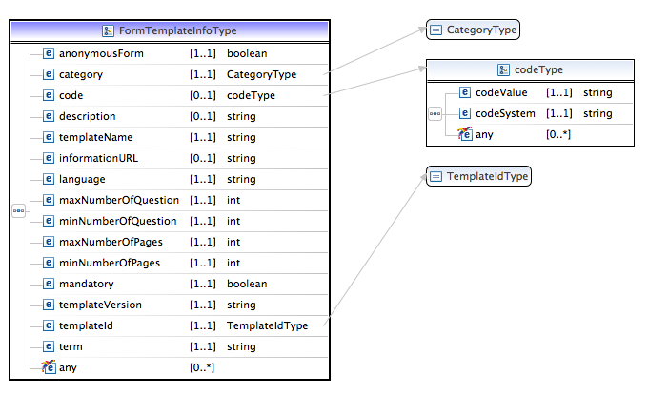

*Detaljering.*

### 

### V-MIM – FormResponseType

Meddelande innehållande formulärets sidorfrågor och svar (QuestionBlock). Meddelandet returneras av tjänsteproducent.

* Tjänstekontrakt ”GetForm”.
* Tjänstekontrakt ”CreateForm”.

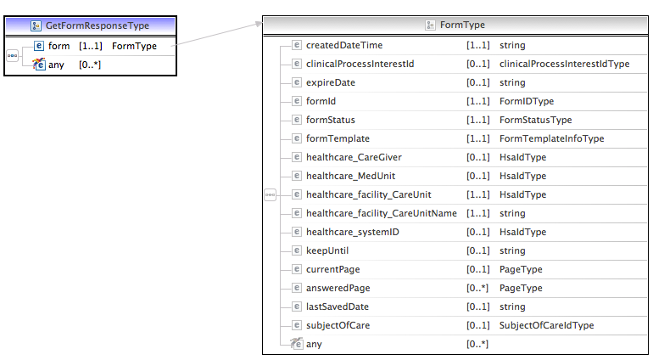

*Detaljering.*

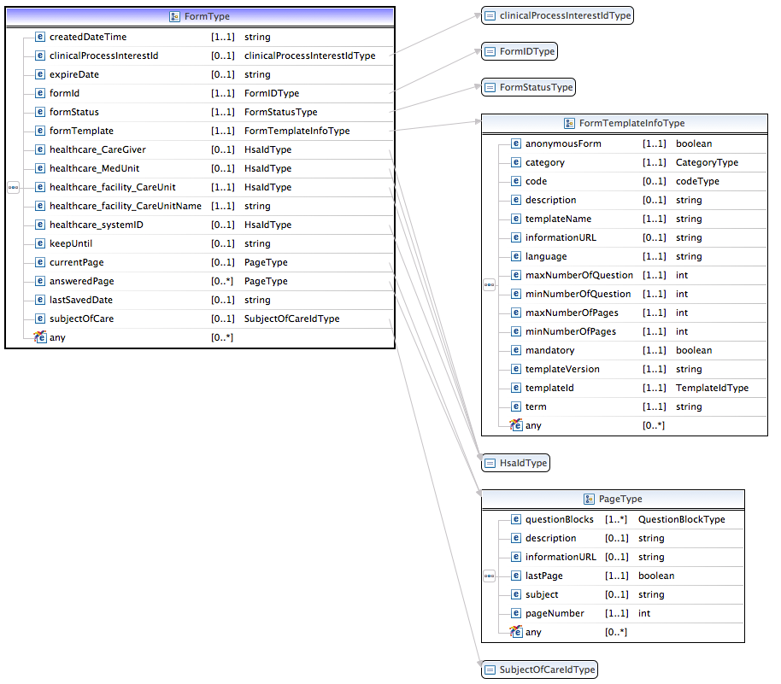

*Detaljering av FormType.*

### V-MIM – FormsResponseType

Meddelandet innehåller användarens formulär.

* Tjänstekontrakt ”GetForms”.

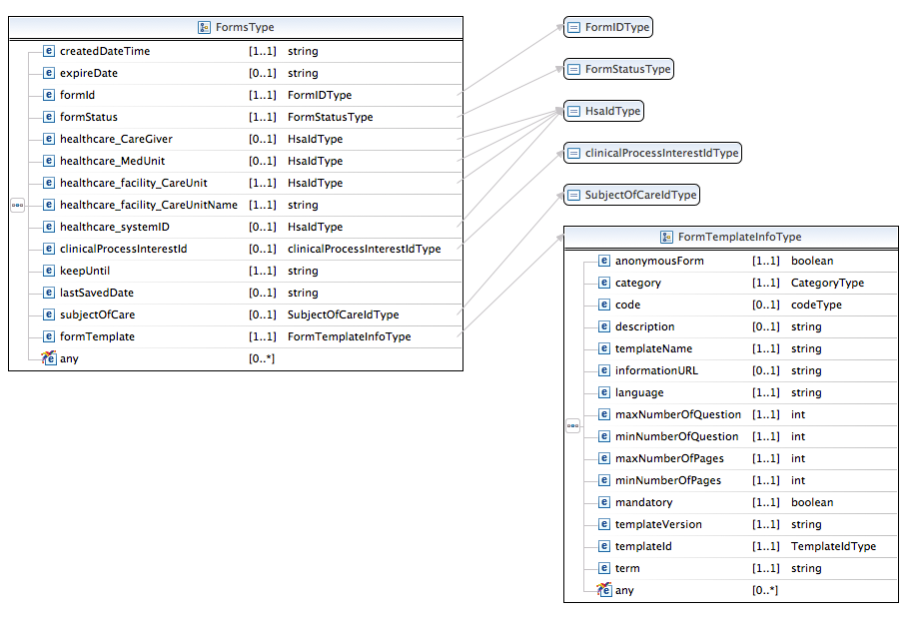

*Detaljering FormsType.*

* + 1. V-MIM – QuestionBlockType

Meddelandet innehåller ett block av frågor och svarsalternativ. Meddelandet returneras av tjänsteproducent. Ett QuestionBlockType ingår alltid i en sida (PageType).

* Tjänstekontrakt ”SaveFormPage”.
* Tjänstekontrakt ”GetFormQuestionPage”.

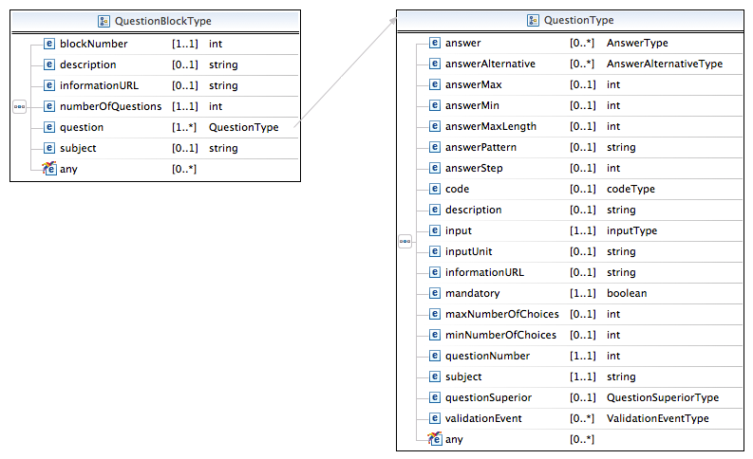

*Detaljering QuestionBlockType* ***Answer (AnswerType)*** *finns endast om användaren har besvarat frågan.*

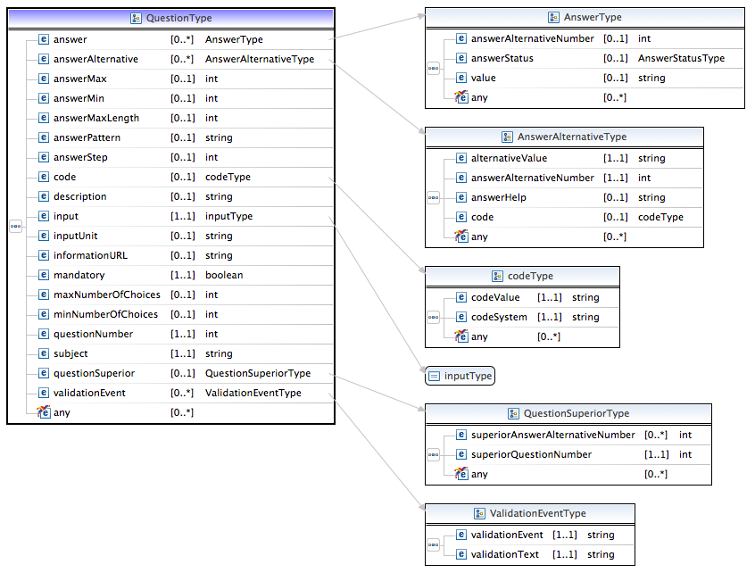

*Detaljering av QuestionType.*

### V-MIM – QuestionBlockAnswersType

Meddelandet innehåller användarens svar på ett block av frågor.

* Meddelandet skickas från tjänstekonsument till tjänsteproducent när en fråga besvarats.
  + Se tjänstekontrakt “SaveFormPage”.

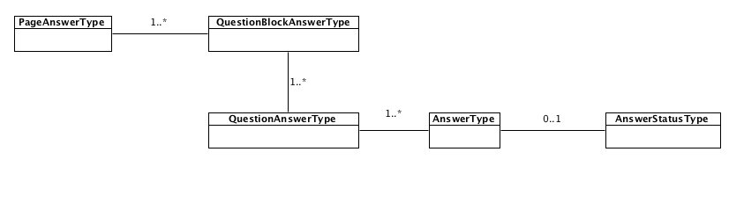

*Översikt*

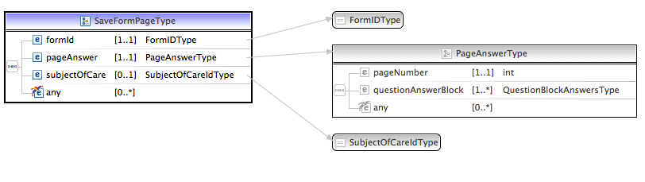

*Detaljering SaveFormPageType.*

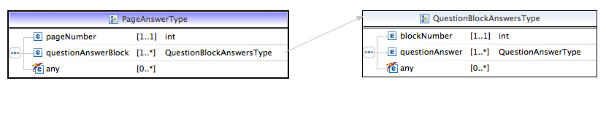

*Detaljering PageAnswerType.*

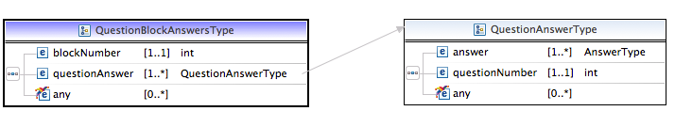

*Detaljering QuestionBlockAnswerType.*

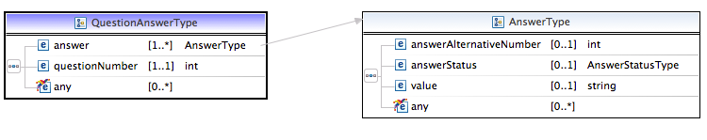

*Detaljering QuestionAnswerType.*

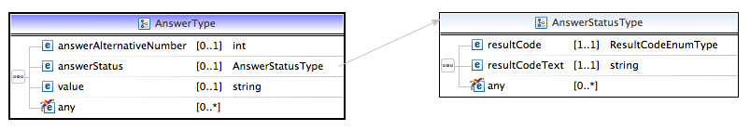

*Detaljering AnswerType.*

* + 1. V-MIM – AnswerSatusType

Valideringsmeddelande. Innehåller statustkod och felmeddelande.

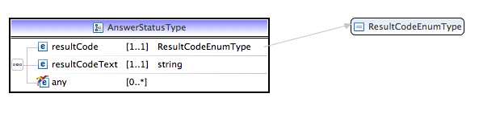

* + 1. V-MIM – FormRequestType

Meddelande innehållande de/dem patienter som skall få en formulärbegäran. Meddelande skickas av det vårdsystem som använder formulärmotorn.

* Tjänstekontrakt ”CreateFormRequest”.

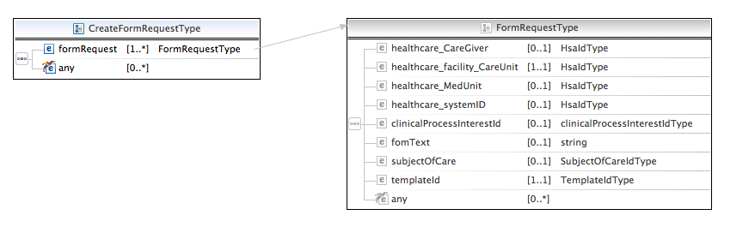

* + 1. V-MIM - FormTemplateType

FormTemplateType utgör mallen för ett formulär.

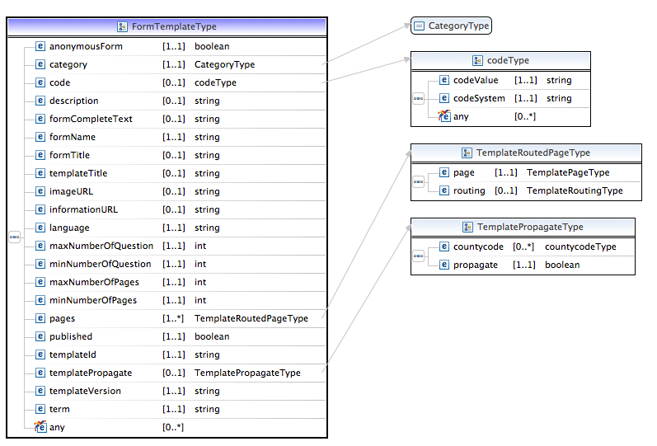

* + 1. V-MIM TemplateRoutingType

Objekt för att hantera regler för en sida (PageType).

* + 1. V-MIM TemplateRouteType

Objekt för att koppla en sida till en regel (TemplateRouleType)

* + 1. V-MIM TemplateRuleType

Objekt för att hantera regler.

* + 1. V-MIM - TemplatePageType

Mall för en sida (ingår i FormTemplateType).

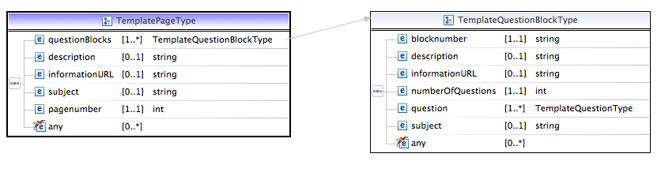

* + 1. V-MIM – TemplateQuestionBlockType

Mall för en fråge gruppering (ingår i TemplatePageType).

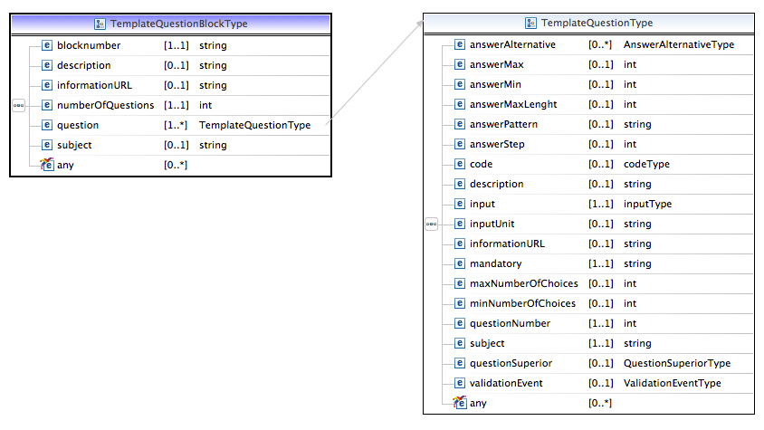

* + 1. V-MIM – TemplateQuestionType

Mall för en fråga (ingår i TemplateQuestionBlockType).

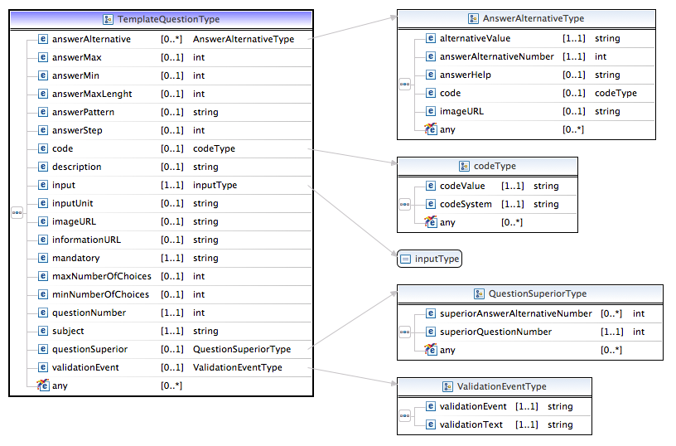

## Terminologier, kodverk och identifierare (t/k/i)

Terminologier, kodverk och indentifikationssystem som hanteras i informationsutbytet inom formulärtjänst.

| Namn | Syfte | Innehåll. språk | Föreskrift, standard, internationellt kodverk | Fastställt av | OID-nummer och ägaren av OID-numret | Ägare/förvaltare, länkar och revideringsprocess | Återfinns i Klass / attribut | Ev begränsningar |
| --- | --- | --- | --- | --- | --- | --- | --- | --- |
| KV Align | Kodverk för riktning av frågor och svarsalternativ, | -left  -right  -center  -vertical: Fråga och svarsalternativ presenteras i vertikalt. T.ex. inmatning placeras under rubrik.  -horizontal: Fråga och svarsalternativ presenteras i horisontalt. T.ex. inmatning placeras bredvid varandra. |  |  |  |  |  |  |
| KV Formulärkategori | Kodverk för formulärkategori | Kodverk saknas  Exempel  Anmälan  Registrering  Deklaration |  |  |  |  |  |  |
| KV Malltyp | Kodverk för malltyp | Kodverk saknas  Exempel  Mödrahälsovårdsjournal 1 - MHV1 |  |  |  |  |  |  |
| KV Språk | Kodverk för formulärspråk. |  |  | CeHis | 1.2.752.129.2.2.1.9 | Sveriges Kommuner och Landsting |  |  |
| KV Inmatningstyp | Kodverk för inmatningstyp | Följande typer stödjs.  Inmatning kan vara av följande huvudtyper:  Enkelvärde  Multivärde  Fritext  Exempel på inmatningstyper:  Text  textarea  Checkbox  Radio  Select  SelectMultiple  Number  URL  Date and time  Date  Month  Week  Time  Local date and time  Range  Image  Media  MatrixText  MatrixRadio  MatrixCheckbox  MatrixMulti |  | W3C * | Version HTML5 | W3C * |  |  |
| KV Form Status | Kodverk för formuläretsstatus | COMPLETED = Skickat  ONGOING = Pågående, svar har temporärsparats  PENDING_COMPLETION = Pågående, svarr har temporärsparats. Alla frågor är bes varade (färdigt ej skickat). |  |  |  |  |  |  |
| KV Statuskod | Kodverk för logisk felhantering | OK - Transaktion utförd  INFO - Transaktion utförd med kommentar.  ERROR - Transaktion ej genomförd |  |  |  |  |  |  |
| KV enhet | Kodverk för måttenheter | Grundenheter samt härledda SI-enheter beskrivs med dess beteckning.  T.ex. km, m, cm, kg, mm Hg etc | Måttenheter enligt SI-systemet. SWEDAC (STAFS 2009:26) |  |  |  |  |  |
| KV Länskod | Kodverk för länskod, | Kodverk för länskod. | Länskod enligt SCB |  |  |  |  |  |
| KV valideringshändelse | Kodverk för formulärvalideringshändelser. | Gilgitga värden  mandatory  answerMax  answerMin  answerMaxLength answerPattern  maxNumberOfChoises minNumberOfChoises answerSuperior |  |  |  |  |  |  |
| KV Publicerings status |  | Unpublished  Pending  Published  Archived |  |  |  |  |  |  |

* http://www.w3.org/TR/html5/the-input-element.html#attr-input-type